yaguar.com.ar
Análisis de https://yaguar.com.ar/
Generado: 2026-08-23T14:21:02.058Z

yaguar.com.ar
- URL: https://yaguar.com.ar/
- URL final: https://yaguar.com.ar/
- HTTP 200 · estrategia de espera: networkidle · carga 4100 ms · análisis total 43.9 s
- Elementos analizados: 2283 · nodos DOM: 2393 · profundidad máx: 25
- Rol en el proyecto: referencia (competencia) — Yaguar
- Capturas: desktop full · mobile full · breakpoints: 360px 390px 768px 1024px 1280px 1440px 1920px

Páginas analizadas
# | Tipo | URL | Origen | Estado | Elementos | Botones | Cards | Alto | Overflow X
1 | Home | / | entrada | ✓ | 2283 | 54 | 25 | 4878px | no
2 | Listado / categoría | /catalogos-y-ofertas/ | nav | ✓ | 1617 | 30 | 0 | 1867px | no
3 | Ficha de producto | /producto/whisky-jb-750cc/ | sitemap | ✓ | 1534 | 33 | 0 | 1203px | no
4 | Contacto / sucursales | /sucursales/ | nav | ✓ | 1479 | 24 | 0 | 1400px | no

El detalle completo que sigue corresponde al home. Las demás páginas están resumidas al final, en "Páginas adicionales".

0. Recorrido del análisis y popups
Sin popups ni banners de cookies detectados al entrar.

Traza paso a paso
86ms navegando (networkidle, 60s)
4100ms cargado HTTP 200 → https://yaguar.com.ar/
4251ms buscando popups / banners de cookies
5076ms scroll completo (lazy-load + animaciones de scroll)
6946ms extrayendo: meta y SEO
6954ms extrayendo: stack tecnológico
6988ms extrayendo: tipografía, paleta y espaciado
7174ms extrayendo: estructura y layout
7222ms extrayendo: inventario de componentes
7304ms extrayendo: accesibilidad
7335ms extrayendo: animaciones
7589ms extrayendo: CSSOM y media queries
7681ms extrayendo: anatomía del catálogo
7704ms extrayendo: copy, tono y buscador
7738ms extrayendo: performance timing
7745ms recortando 23 componentes y zonas
12578ms recortes guardados: 23/23
13994ms capturando estados interactivos
17019ms hover medido en 3 botón(es): 3 con cambio visible
17469ms foco de teclado: visible
17681ms menú: ningún ítem del nav despliega un panel
18728ms screenshot desktop 1440 fullPage
19572ms probando breakpoint 360x844
21879ms probando breakpoint 390x844
23665ms probando breakpoint 768x1024
25588ms probando breakpoint 1024x900
27563ms probando breakpoint 1280x900
29103ms probando breakpoint 1440x900
34961ms probando breakpoint 1920x900
36327ms contexto mobile 390x844 (touch) + screenshot fullPage

1. Meta, SEO y datos estructurados
Campo | Valor
title | Supermercado Mayorista Yaguar – Parque Chacabuco (48 car.)
description | Supermercado mayorista con sucursales en todo el país. (0 car.)
viewport | width=device-width, initial-scale=1
lang / dir / charset | es-AR / null / utf-8
favicon | https://yaguar.com.ar/wp-content/uploads/2025/10/cropped-yaguar-1-32x32.png
og:image | https://yaguar.com.ar/wp-content/uploads/2026/06/LogopreviewYaguar.png
canonical | https://yaguar.com.ar/
robots | max-image-preview:large
theme-color | —
generator | WordPress 6.9.7
manifest (PWA) | —
hreflang | —
JSON-LD | —
meta tags | 17
peso del HTML | 376 KB

Resource hints (preload/preconnect)
Hint
dns-prefetch → www.googletagmanager.com

Open Graph / Twitter completos
Campo | Valor
og:type | website
og:url | https://yaguar.com.ar/
og:title | Supermercado Mayorista Yaguar
og:description | Supermercado mayorista con sucursales en todo el país.
og:image | https://yaguar.com.ar/wp-content/uploads/2026/06/LogopreviewYaguar.png
og:image:secure_url | https://yaguar.com.ar/wp-content/uploads/2026/06/LogopreviewYaguar.png
og:image:type | image/png
og:image:width | 1200
og:image:height | 630

2. Stack tecnológico
Tecnología | Detectado
react | no
next | no
vue | no
angular | no
jquery | sí
tailwind | no
bootstrap | no
wordpress | sí

Otras detecciones: WooCommerce · Elementor · Swiper · Font Awesome · Google Tag Manager · Google Analytics · Meta Pixel · reCAPTCHA
Assets | Cantidad
scripts externos | 49
scripts inline | 33
hojas de estilo externas | 65
tags &lt;style> | 20
hosts de scripts | 5

Hosts que sirven scripts
Host
connect.facebook.net
www.googletagmanager.com
yaguar.com.ar
t.contentsquare.net
googleads.g.doubleclick.net

3. Estructura y layout
Landmark | Cantidad
header | 1
nav | 20
footer | 1
main | 0
aside | 0
section | 0
article | 0
search | 0

Métrica | Valor
display:grid | 1
display:flex | 758
position:sticky | 0
position:fixed | 7
position:absolute | 75
elementos con cursor:pointer | 806
alto de página | 4878px (5.4 viewports)
overflow horizontal @1440 | no
background del body | #ffffff
nodos DOM / profundidad máx / media | 2393 / 25 / 13
elemento más profundo | span.elementor-icon-list-text
caracteres de texto visible | 3511

max-width de contenedores (más frecuentes)
max-width | Usos
264px | 25
min(100%, 1240px) | 24
1200px | 3
500px | 3
520px | 3
1005px | 2

padding lateral de contenedores
padding izq / der | Usos
0px / 0px | 64
20px / 20px | 1

z-index en uso
z-index | Usos
2 | 21
1 | 15
5 | 8
10 | 4
9999 | 3
99999 | 3
-1000 | 2
2147483630 | 2

Anatomía sección por sección (orden de scroll)
# | Elemento | Encabezado | Alto | Vh | display | Cols | Padding | Fondo | Hijos | Img | Links | Btn | Cards
1 | div.elementor-element.elementor-element-a2a24d6.e-con-full | — | 132px | 0.15 | flex | 2 | 0px | #eaebed | 2 | 2 | 65 | 1 | 62
2 | div.yaguar-slider | — | 478px | 0.53 | block | — | 0px | transparente | 4 | 5 | 2 | 7 | 0
3 | div#yaguar-carrusel-586.yaguar-carrusel-wrapper.sin-tapa | MÁS PRODUCTOS. MÁS AHORRO. | 550px | 0.61 | block | — | 30px 40px | transparente | 2 | 8 | 0 | 4 | 8
4 | div#yaguar-carrusel-600.yaguar-carrusel-wrapper.sin-tapa | Los infaltables 🔥 | 550px | 0.61 | block | — | 30px 40px | transparente | 2 | 9 | 0 | 4 | 9
5 | div#yaguar-carrusel-599.yaguar-carrusel-wrapper.sin-tapa | Todo lo que buscás, al mejor precio | 550px | 0.61 | block | — | 30px 40px | transparente | 2 | 8 | 0 | 4 | 8
6 | div.e-con-inner | — | 434px | 0.48 | flex | 2 | 16px 0px | transparente | 5 | 10 | 7 | 2 | 0
7 | div.yaguar-ofertas-grid | — | 772px | 0.86 | grid | 3 | 0px | transparente | 3 | 3 | 3 | 0 | 0
8 | div.e-con-inner | — | 334px | 0.37 | flex | 2 | 10px 0px | transparente | 2 | 1 | 0 | 1 | 0
9 | div.e-con-inner | — | 331px | 0.37 | flex | 4 | 32px 0px 0px | transparente | 4 | 4 | 4 | 0 | 0
10 | div.e-con-inner | — | 227px | 0.25 | flex | 1 | 20px 0px | transparente | 1 | 0 | 0 | 0 | 0
11 | div.e-con-inner | — | 375px | 0.42 | flex | 4 | 10px 0px | transparente | 5 | 2 | 21 | 1 | 13

Capas sticky / fixed
Elemento | position | z-index | Tamaño | top | bottom | Fondo | Rol inferido
div.elementor-element.elementor-element-c2af4d8.e-con-full | fixed | 99 | 1440x162 | 0px | 738.234px | #ffffff | otro

Grillas CSS reales
Elemento | grid-template-columns | rows | gap | Items
div.yaguar-ofertas-grid | 368.656px 368.672px 368.656px | 772.375px | 15px | 3

Elementos que exceden el viewport @1440
Elemento | Ancho
div.word-track.animate | 3186px

4. Tipografía
font-family (top 5 por uso real)
font-family | Usos
Montserrat, sans-serif | 2038
-apple-system, BlinkMacSystemFont, "Segoe UI", Roboto, sans-serif | 33
"Font Awesome 5 Brands" | 8
Heebo, sans-serif | 5
"Font Awesome 5 Free" | 4

font-size (top 8)
font-size | Usos
16px | 1300
13px | 273
14px | 135
15px | 115
11.05px | 54
11px | 45
20px | 27
18px | 26

font-weight (top 5)
font-weight | Usos
400 | 1223
600 | 596
500 | 168
700 | 94
900 | 7

line-height (top 5)
line-height | Usos
24px | 1199
normal | 174
20px | 170
21px | 67
15px | 65

letter-spacing
letter-spacing | Usos
0.15px | 15
0.3px | 1

text-transform
text-transform | Usos
uppercase | 49

Escala tipográfica real por elemento
Elemento | size | weight | line-height | letter-spacing | familia | color
body | 16px | 400 | 24px | normal | Montserrat | #333333
h2 | 28px | 600 | 33.6px | normal | Montserrat | #333333
h4 | 14px | 600 | 19.6px | normal | Montserrat | #333333
h6 | 25px | 500 | 30px | normal | Montserrat | #ffffff
p | 22px | 700 | 22px | normal | Montserrat | #4c4c4c
a | 16px | 600 | 24px | normal | Montserrat | #cc3366
button | 15px | 600 | 15px | normal | Montserrat | #ffffff
input | 16px | 400 | 24px | normal | Montserrat | #000000

Consistencia: 5 familias distintas · 23 tamaños · 5 pesos · 35 line-heights → escala poco sistematizada

Fuentes cargadas (document.fonts)
Fuente
dashicons 400 normal (unloaded)
Font Awesome 6 Brands 400 normal (unloaded)
Font Awesome 6 Free 400 normal (unloaded)
Font Awesome 6 Free 900 normal (unloaded)
Font Awesome 5 Brands 400 normal (unloaded)
Font Awesome 5 Free 900 normal (unloaded)
Font Awesome 5 Free 400 normal (unloaded)
FontAwesome normal normal (unloaded)
foundation-icons 400 normal (unloaded)
Genericons 400 normal (unloaded)
UserRegistration 400 normal (unloaded)
star 400 normal (unloaded)
WooCommerce 400 normal (unloaded)
Font Awesome 5 Brands 400 normal (loaded)
Font Awesome 5 Free 900 normal (loaded)
Montserrat 100 italic (unloaded)
Montserrat 200 italic (unloaded)

font-size — lista extendida
font-size (top 20)
font-size | Usos
16px | 1300
13px | 273
14px | 135
15px | 115
11.05px | 54
11px | 45
20px | 27
18px | 26
24px | 26
19px | 24
30px | 12
50px | 12
0px | 9
12px | 5
22px | 5
13.5px | 4
15.2px | 3
21px | 3
25px | 3
28px | 3

5. Paleta de color
Colores de texto (top 8)
color | Usos
#333333 | 1085
#ffffff | 266
#cc3366 | 199
#2c2c2c | 176
#33373d | 118
#d81d14 | 65
#000000 | 38
#1f2124 | 36

Backgrounds (top 8, sin transparentes)
background | Usos
#ffffff | 91
#d81d14 | 34
#f8f8f8 | 25
#000000 (0.60) | 9
#3ebd4e | 8
#3f444b | 6
#00bf27 | 4
#eaebed | 4

Colores de borde (top 5)
border-color | Usos
#2c2c2c | 6
#e1e1e1 | 6
#d40000 | 3
#b8b8b8 | 2
#dd0000 | 2

Gradientes
background-image | Usos
conic-gradient(rgb(254, 211, 52) 0deg, rgb(254, 211, 52) 40deg, rgb(196, 230, 62) 40deg, rgb(196, 230, 62) 80deg, rgb(52 | 1
linear-gradient(rgb(250, 96, 96) 0%, rgb(181, 23, 15) 100%) | 1

Amplitud: 17 colores de texto distintos · 34 de fondo · 12 de borde

Paleta extendida (top 20 de cada grupo)
Texto
color | Usos
#333333 | 1085
#ffffff | 266
#cc3366 | 199
#2c2c2c | 176
#33373d | 118
#d81d14 | 65
#000000 | 38
#1f2124 | 36
#888888 | 25
#69727d | 24
#4c4c4c | 22
#676d8a | 18
#ff4f55 | 6
#1f1f1f | 3
#d40000 | 3
#fff900 | 3
#646464 | 1

Fondos
background | Usos
#ffffff | 91
#d81d14 | 34
#f8f8f8 | 25
#000000 (0.60) | 9
#3ebd4e | 8
#3f444b | 6
#00bf27 | 4
#eaebed | 4
#ffffff (0.50) | 4
#000000 (0.40) | 3
#000000 (0.72) | 3
#2c2c2c | 3
#2d3559 (0.50) | 3
#8b1e3f | 3
#dd0000 | 3
#dddddd | 3
#000000 (0.80) | 2
#4c4c4c | 2
#dfdfdf | 2
#ffffff (0.20) | 2

6. Sistema de espaciado y superficie
border-radius (top 6)
border-radius | Usos
30px | 51
50% | 26
12px | 25
100px | 21
3px | 14
8px | 10

box-shadow (top 5)
box-shadow | Usos
rgba(0, 0, 0, 0.08) 0px 2px 12px 0px | 25
rgba(0, 0, 0, 0.2) 0px 3px 15px 0px | 6
rgba(0, 0, 0, 0.08) 0px 2px 8px 0px | 3
rgba(182, 187, 207, 0.15) 0px 1px 3px 0px | 3
rgba(45, 53, 89, 0.4) 0px 3px 25px 0px | 3

gap (top 6)
gap | Usos
20px | 183
2px | 25
5px | 25
7px | 19
10px | 16
15px | 12

padding (top 8)
padding | Usos
10px 20px | 80
5px 12px | 74
15px | 50
10px | 47
224.391px 0px 0px | 25
10px 0px | 23
0px 2px 1px | 19
0px 10px | 18

margin (top 8)
margin | Usos
0px auto | 42
0px 0px 10px | 34
0px 0px 8px | 28
10px 0px 0px | 25
0px 10px | 24
-1px | 17
-10px 0px | 12
0px 10px 0px 0px | 12

border-width
border-width | Usos
1px | 23
2px | 3
3px | 1

Amplitud: 18 radios · 11 sombras · 13 gaps · 46 paddings distintos

7. Inventario de componentes
Componente | Cantidad
buttons | 54
links | 319
forms | 5
inputs | 34
images | 72
svg | 54
videosEmbeds | 0
modals | 35
tables | 0
carousels | 45
cards | 25
lists | 46
accordions | 42
tabs | 0
breadcrumbs | 0
pagination | 6
badges | 18
icons | 176
ratings | 10
prices | 75
addToCart | 0
search | 0
newsletter | 0
social | 16
skeletons | 0
banners | 43

Variantes de botón (agrupadas por firma de estilo)
Usos | Ejemplos | Fondo | Texto | Radio | Padding | Size | Weight | Borde | Sombra | Tamaño típico
6 | Anterior / Siguiente / Anterior | rgba(0, 0, 0, 0.6) | rgb(255, 255, 255) | 50% | 0px | 18px | 600 | 0px rgb(255, 255, 255) | rgba(0, 0, 0, 0.2) 0px 3px 15px 0px | 50x50
4 | Ir a slide 1 / Ir a slide 3 / Ir a slide 4 | rgba(255, 255, 255, 0.5) | rgb(204, 51, 102) | 50% | 0px | 16px | 600 | 0px rgb(204, 51, 102) | — | 12x12
3 | button.yaguar-carrusel-dot.active / button.yaguar-carrusel-dot.active / button.yaguar-carrusel-dot.active | rgb(216, 29, 20) | rgb(204, 51, 102) | 50% | 0px | 16px | 600 | 0px rgb(204, 51, 102) | — | 14x14
3 | button.yaguar-carrusel-dot / button.yaguar-carrusel-dot / button.yaguar-carrusel-dot | rgb(221, 221, 221) | rgb(204, 51, 102) | 50% | 0px | 16px | 600 | 0px rgb(204, 51, 102) | — | 12x12
2 | Anterior / Siguiente | rgba(255, 255, 255, 0.9) | rgb(51, 51, 51) | 50% | 8px 16px | 16px | 600 | 0px rgb(51, 51, 51) | rgba(0, 0, 0, 0.15) 0px 2px 8px 0px | 48x48
1 | Acceso Comerciantes | rgb(216, 29, 20) | rgb(255, 255, 255) | 100px | 10px | 15px | 600 | 0px rgb(255, 255, 255) | — | 186x35
1 | Ir a slide 2 | rgb(255, 255, 255) | rgb(204, 51, 102) | 50% | 0px | 16px | 600 | 0px rgb(204, 51, 102) | — | 14x14
1 | Ir a la diapositiva 1 | rgb(216, 29, 20) | rgb(51, 51, 51) | 50% | 0px | 16px | 400 | 1px rgb(221, 0, 0) | — | 12x12
1 | Ir a la diapositiva 2 | rgb(255, 255, 255) | rgb(51, 51, 51) | 50% | 0px | 16px | 400 | 1px rgb(221, 0, 0) | — | 12x12
1 | Suscribirme | rgb(216, 29, 20) | rgb(255, 255, 255) | 100px | 0px | 15px | 700 | 0px rgb(255, 255, 255) | — | 985x40

Variantes de card
Usos | Ejemplos | Fondo | Radio | Sombra | Padding | Borde | Tamaño típico
25 | LECHE UAT SAN REMO ENTERA/DESCREMADA x 1 / AZUCAR AZUCEL COMUN TIPO A x 1 KG / CACAO EN POLVO NESQUIK x 180 GRS | rgb(255, 255, 255) | 12px | rgba(0, 0, 0, 0.08) 0px 2px 12px 0px | 0px | 0px rgb(51, 51, 51) | 264x364

Variantes de input
Usos | Ejemplos | Fondo | Radio | Padding | Alto | Size | Borde
5 | Nombre* / Apellido* / CUIT / DNI* | rgb(255, 255, 255) | 100px | 8px 16px | 40px | 14px | 1px rgb(44, 44, 44)
1 | formfields[field5284703] | rgb(255, 255, 255) | 100px | 5px 20px 5px 14px | 40px | 14px | 1px rgb(44, 44, 44)
1 | formfields[fieldddad85e] | rgb(255, 255, 255) | 0px | 0px | 13px | 14px | 0px rgb(0, 0, 0)

Links
Métrica | Valor
total | 319
internos | 278
externos | 20
anclas (#) | 18
tel: / mailto: | 0 / 0
javascript: | 3
rel=nofollow | 0
target=_blank | 12
sin texto ni aria-label | 3

Dominios externos más enlazados
Host | Usos
whatsapp.com | 11
yaguar.uniweb.com.ar | 2
a.cstmapp.com | 1
buenosaires.gob.ar | 1
es-la.facebook.com | 1
www.instagram.com | 1
www.linkedin.com | 1
www.tiktok.com | 1
www.youtube.com | 1

Imágenes
Métrica | Valor
total | 67
loading=lazy / eager / sin atributo | 52 / 3 / 12
con srcset o &lt;picture> | 35
sobredimensionadas (>2x del tamaño mostrado) | 41
sin width/height declarados (riesgo de CLS) | 37
decorativas (alt="") | 30
formatos | webp: 53 · png: 11 · jpg: 3

Detalle de imágenes (muestra)
src | Host | Mostrada | Natural | Sobredim. | loading | srcset | alt | object-fit | radio
https://yaguar.com.ar/wp-content/uploads/2025/04/brandm4-1-1.png | yaguar.com.ar | 0x0 | 172x57 | no | (default) | sí | (vacío/decorativa) | fill | 0px
https://yaguar.com.ar/wp-content/uploads/2025/07/logo2-e1757357827908.png | yaguar.com.ar | 140x62 | 417x184 | sí | (default) | sí | (vacío/decorativa) | fill | 0px
https://yaguar.com.ar/wp-content/uploads/2025/07/logo2-e1757357827908.png | yaguar.com.ar | 0x0 | 417x184 | no | (default) | sí | (vacío/decorativa) | fill | 0px
https://yaguar.com.ar/wp-content/uploads/2025/04/brandm4-1-1.png | yaguar.com.ar | 0x0 | 172x57 | no | (default) | sí | (vacío/decorativa) | fill | 0px
https://yaguar.com.ar/wp-content/uploads/2025/07/logo2-e1757357827908.png | yaguar.com.ar | 140x62 | 417x184 | sí | (default) | sí | (vacío/decorativa) | fill | 0px
https://yaguar.com.ar/wp-content/uploads/2025/07/logo2-e1757357827908.png | yaguar.com.ar | 0x0 | 417x184 | no | (default) | sí | (vacío/decorativa) | fill | 0px
r-ofertas/oferta-71/sliders/slider-395/desktop/desktop21599-S2-22Prod27.jpg?v=1787157552 | yaguar.com.ar | 1440x478 | 4000x1327 | sí | eager | no | NACIONALES FINDE - Slide 1 | cover | 0px
-ofertas/oferta-71/sliders/slider-395/desktop/desktop41599-S2-22Prod36.webp?v=1787157552 | yaguar.com.ar | 1440x478 | 4000x1327 | sí | eager | no | NACIONALES FINDE - Slide 2 | cover | 0px
-ofertas/oferta-71/sliders/slider-395/desktop/desktop31599-S2-22Prod33.webp?v=1787157552 | yaguar.com.ar | 1440x478 | 4000x1327 | sí | eager | no | NACIONALES FINDE - Slide 3 | cover | 0px
aguar-ofertas/oferta-36/sliders/slider-364/desktop/slide-1_6a5e6dcfde65b.webp?v=1784573391 | yaguar.com.ar | 1440x479 | 3705x1232 | sí | lazy | no | NACIONALES FINDE - Slide 4 | cover | 0px
aguar-ofertas/oferta-36/sliders/slider-387/desktop/slide-1_6a739a1f48c80.webp?v=1785960991 | yaguar.com.ar | 1440x479 | 3705x1232 | sí | lazy | no | NACIONALES FINDE - Slide 5 | cover | 0px
https://yaguar.com.ar/wp-content/uploads/2025/12/mp_mobile.webp | yaguar.com.ar | 0x0 | 1166x241 | no | (default) | sí | (vacío/decorativa) | fill | 10px
ar/wp-content/uploads/yaguar-ofertas/oferta-71/galeria/1599-FotosWeb-025.webp?v=1786732218 | yaguar.com.ar | 264x224 | 967x967 | sí | lazy | no | LECHE UAT SAN REMO ENTERA/DESCREMADA x 1 | contain | 0px
ar/wp-content/uploads/yaguar-ofertas/oferta-71/galeria/1599-FotosWeb-026.webp?v=1786732218 | yaguar.com.ar | 264x224 | 967x967 | sí | lazy | no | AZUCAR AZUCEL COMUN TIPO A x 1 KG | contain | 0px
ar/wp-content/uploads/yaguar-ofertas/oferta-71/galeria/1599-FotosWeb-027.webp?v=1786732218 | yaguar.com.ar | 264x224 | 967x967 | sí | lazy | no | CACAO EN POLVO NESQUIK x 180 GRS | contain | 0px
ar/wp-content/uploads/yaguar-ofertas/oferta-71/galeria/1599-FotosWeb-028.webp?v=1786732218 | yaguar.com.ar | 264x224 | 967x967 | sí | lazy | no | ACEITE SAN REMO GIRASOL x 900 CC | contain | 0px
ar/wp-content/uploads/yaguar-ofertas/oferta-71/galeria/1599-FotosWeb-029.webp?v=1786732218 | yaguar.com.ar | 264x224 | 967x967 | sí | lazy | no | HARINA SAN REMO 000 x 1 KG | contain | 0px
ar/wp-content/uploads/yaguar-ofertas/oferta-71/galeria/1599-FotosWeb-030.webp?v=1786732218 | yaguar.com.ar | 264x224 | 967x967 | sí | lazy | no | QUESO CREMOSO SIMON HORMA x KG | contain | 0px
ar/wp-content/uploads/yaguar-ofertas/oferta-71/galeria/1599-FotosWeb-031.webp?v=1786732218 | yaguar.com.ar | 264x224 | 967x967 | sí | lazy | no | VINO TORO TINTO x 1 LT | contain | 0px
ar/wp-content/uploads/yaguar-ofertas/oferta-71/galeria/1599-FotosWeb-032.webp?v=1786732218 | yaguar.com.ar | 264x224 | 967x967 | sí | lazy | no | ROLLO DE COCINA SOL MAYOR CLASICO 3 x 40 | contain | 0px

Formularios
Form 1: `form.elementor-form` → POST (mismo) · submit: Suscribirme · novalidate: no
Campo | Tipo | name | placeholder | Requerido | autocomplete | pattern
input | hidden | post_id | — | no | — | —
input | hidden | form_id | — | no | — | —
input | hidden | referer_title | — | no | — | —
input | hidden | queried_id | — | no | — | —
input | text | form_fields[name] | Nombre* | sí | — | —
input | text | formfields[field9b80a37] | Apellido* | sí | — | —
input | number | formfields[field98c54cd] | CUIT / DNI* | sí | — | —
input | email | form_fields[email] | Correo Electrónico* | sí | — | —
input | tel | formfields[fieldbfa18aa] | Número de Teléfono* | sí | — | [0-9()#&+*-=.]+
select | select | formfields[field5284703] | — | sí | — | —
input | checkbox | formfields[fieldddad85e] | — | sí | — | —

Form 2: `form.elementor-form` → POST (mismo) · submit: Enviar · novalidate: no
Campo | Tipo | name | placeholder | Requerido | autocomplete | pattern
input | hidden | post_id | — | no | — | —
input | hidden | form_id | — | no | — | —
input | hidden | referer_title | — | no | — | —
input | hidden | queried_id | — | no | — | —
input | text | form_fields[email] | Aquí tu dirección de mail y/o teléfono | sí | — | —

Form 3: `form.user-registration-form.user-registration-form-login.login` → POST (mismo) · submit: Ingresá · novalidate: no
Campo | Tipo | name | placeholder | Requerido | autocomplete | pattern
input | text | username | — | no | — | —
input | password | password | — | no | — | —
input | hidden | user-registration-login-nonce | — | no | — | —
input | hidden | wphttp_referer | — | no | — | —
input | hidden | redirect | — | no | — | —
input | hidden | previous_page | — | no | — | —

Form 4: `form.user-registration-form.user-registration-form-login.login` → POST (mismo) · submit: Ingresá · novalidate: no
Campo | Tipo | name | placeholder | Requerido | autocomplete | pattern
input | text | username | — | no | — | —
input | password | password | — | no | — | —
input | hidden | user-registration-login-nonce | — | no | — | —
input | hidden | wphttp_referer | — | no | — | —
input | hidden | redirect | — | no | — | —
input | hidden | previous_page | — | no | — | —

Form 5: `form.user-registration-form.user-registration-form-login.login` → POST (mismo) · submit: Ingresá · novalidate: no
Campo | Tipo | name | placeholder | Requerido | autocomplete | pattern
input | text | username | — | no | — | —
input | password | password | — | no | — | —
input | hidden | user-registration-login-nonce | — | no | — | —
input | hidden | wphttp_referer | — | no | — | —
input | hidden | redirect | — | no | — | —
input | hidden | previous_page | — | no | — | —

Carruseles / sliders
Elemento | Librería | Slides | Tamaño | Flechas | Dots | Autoplay
html.yaguar-slider-active | custom/desconocido | 508 | 1440x4878 | sí | sí | no
div.word-slider | custom/desconocido | 0 | 1440x20 | no | no | no
div#yaguar-slider-395.yaguar-slider-wrapper.yaguar-stretch-full | custom/desconocido | 17 | 1440x478 | sí | sí | sí
div.yaguar-slider | custom/desconocido | 16 | 1440x478 | sí | sí | sí
div.yaguar-slider-track | custom/desconocido | 7 | 1440x478 | no | no | no
div.elementor-element.elementor-element-0dbc94c.promocar | Swiper | 9 | 847x169 | sí | sí | sí
div.elementor-image-carousel-wrapper.swiper.swiper-initialized | Swiper | 9 | 847x169 | sí | sí | no
div#swiper-wrapper-71ea8b245e3108d54.elementor-image-carousel.swiper-wrapper | Swiper | 9 | 847x169 | sí | no | no

Navegación principal
Métrica | Valor
elemento | nav.elementor-nav-menu--main.elementor-nav-menu__container.elementor-nav-menu--layout-hori
links totales | 22
ítems de primer nivel | 1
position del header | static
tiene hamburguesa | sí
tiene buscador | no

Ítem | href | Items de submenú | Mega menú
Sucursal Parque Chacabuco | https://yaguar.com.ar/ | 0 | no

Footer
Campo | Valor
columns | 0
links | 21
headings | 0
socialLinks | 6
height | 375
background | #000000 (0.00)
hasNewsletter | true
paymentIcons | 0

Recortes de componentes y zonas
Carrusel Footer Primer formulario Header Primera sección / hero Navegación Botón variante 1 Botón variante 10 Botón variante 2 Botón variante 3 Botón variante 4 Botón variante 5 Botón variante 6 Botón variante 7 Botón variante 8 Botón variante 9 Card variante 1 Foco de teclado en el botón principal Botón 1 en hover Botón 2 en hover Botón 3 en hover Input variante 1 Input variante 2 Input variante 3 Card de producto 1 Card de producto 2 Card de producto 3
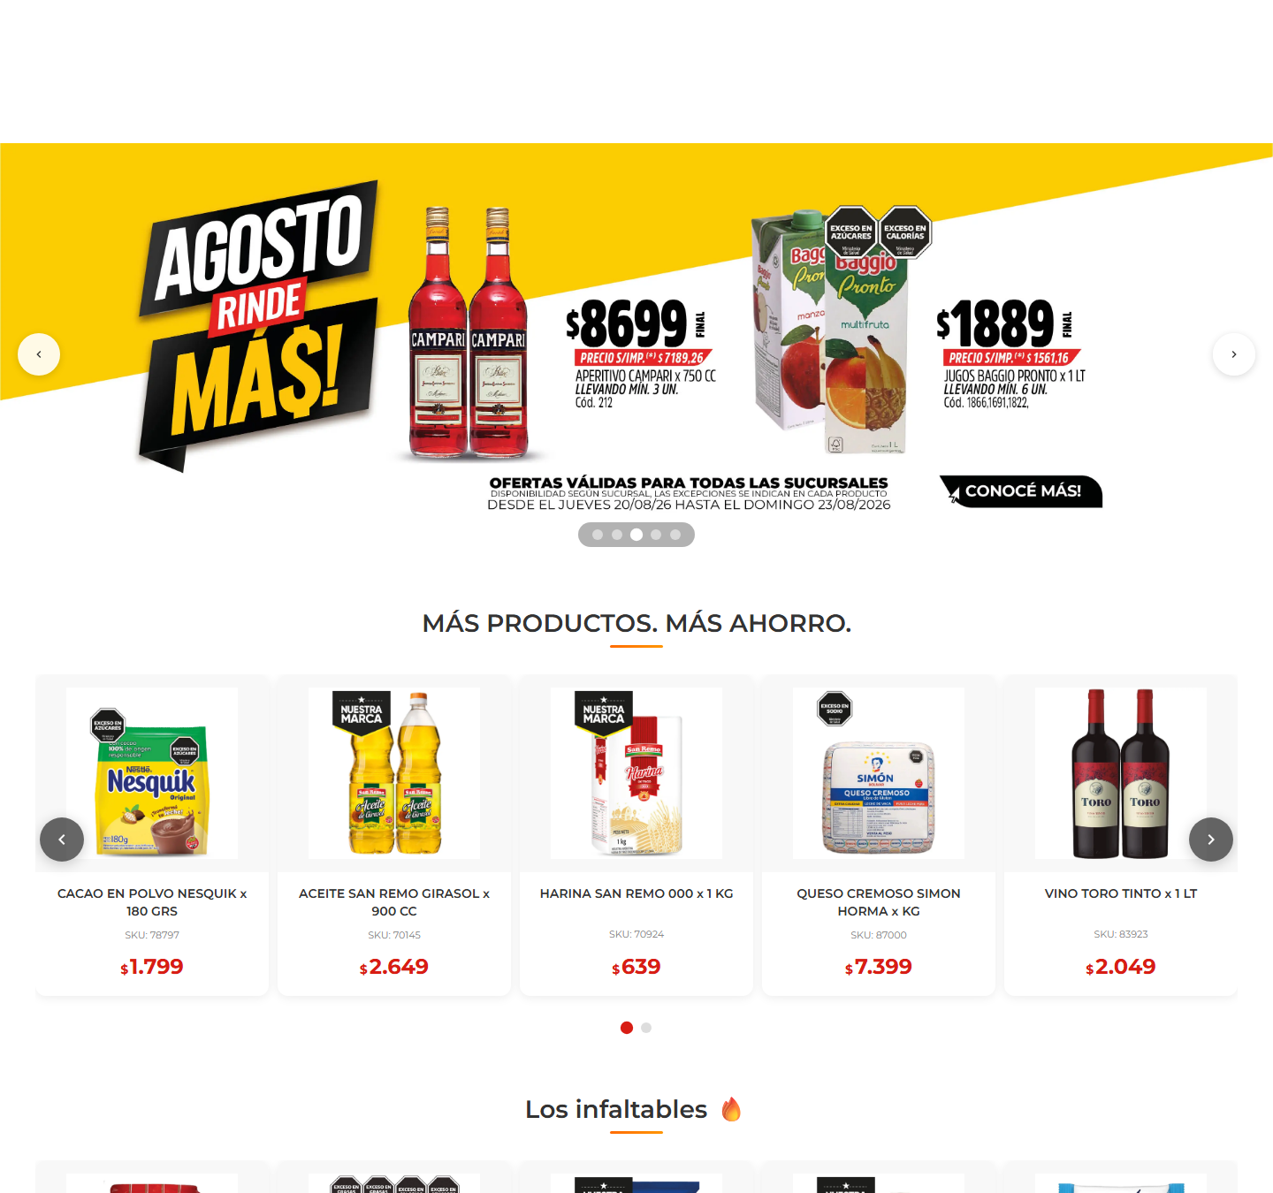
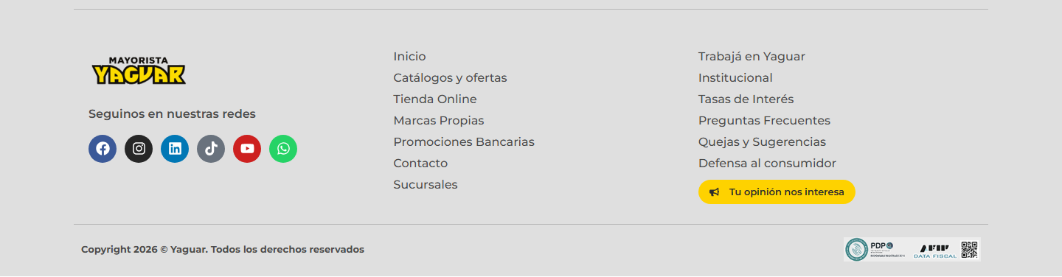
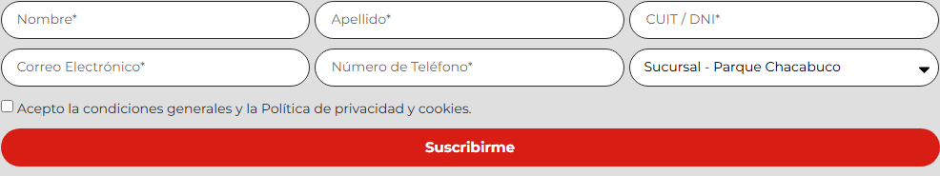
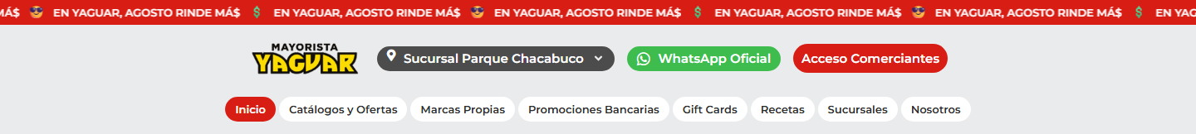
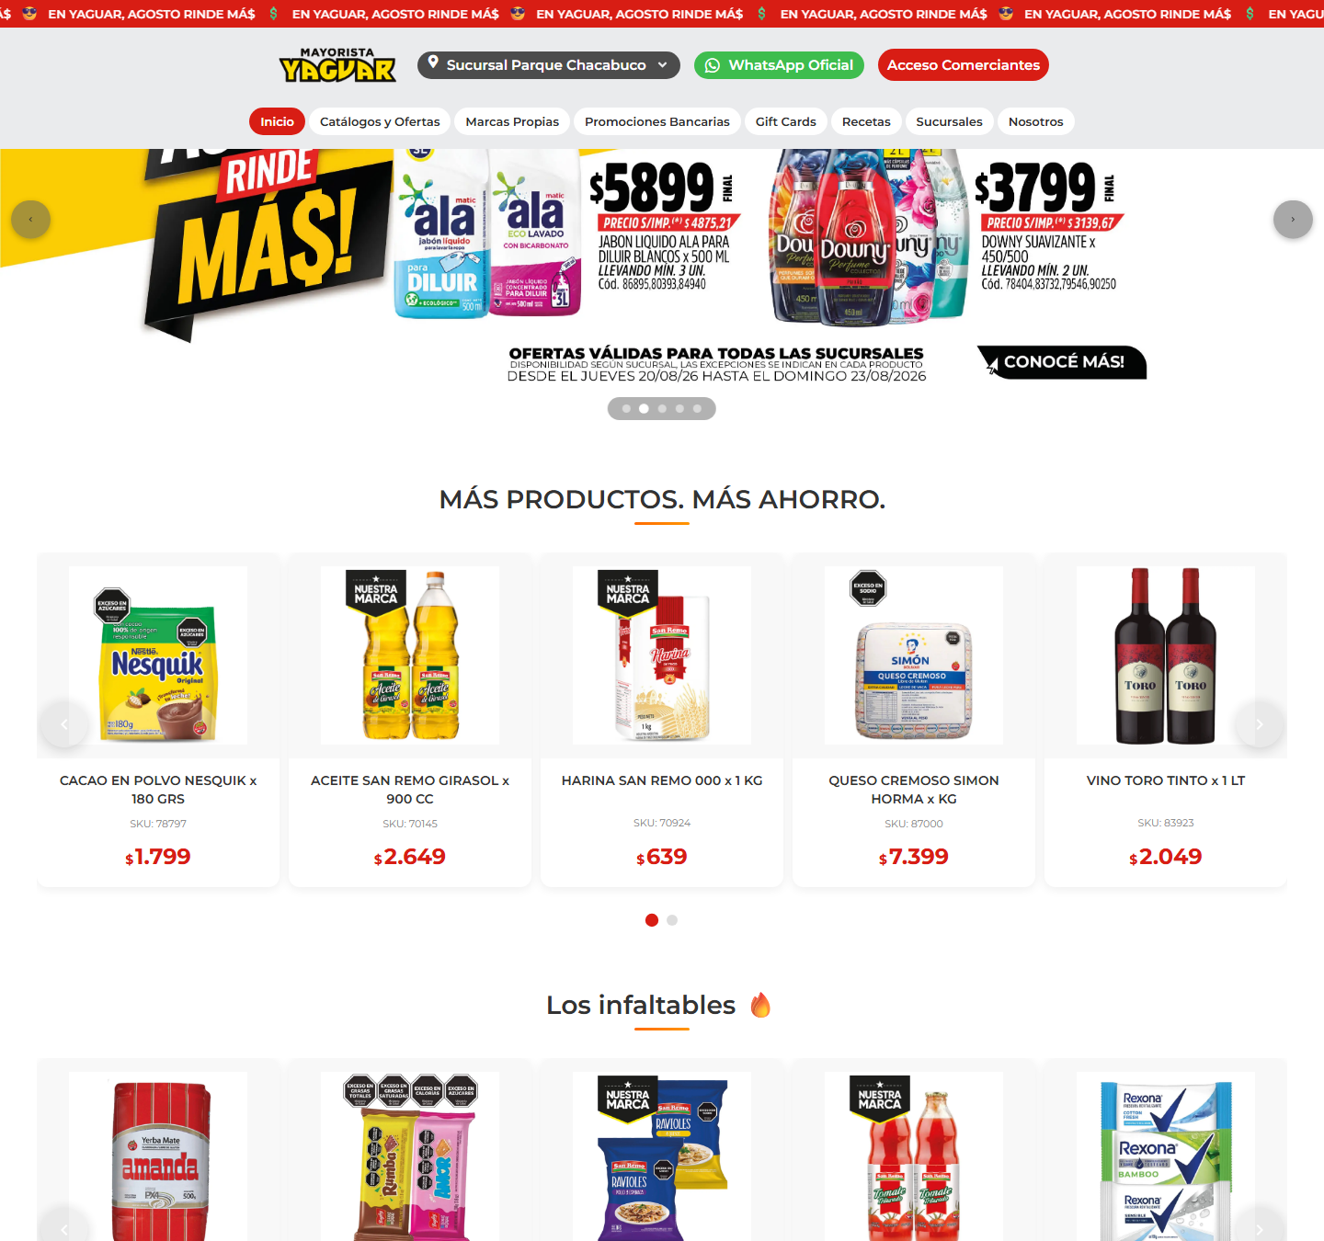



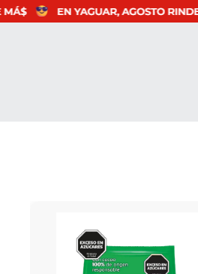





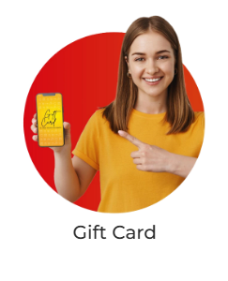


8. Accesibilidad
Métrica | Valor
imágenes sin alt | 0 de 67
imágenes con alt="" (decorativas) | 30
cantidad de h1 | 0
jerarquía h1/h2/h3/h4/h5/h6 | 0 / 4 / 0 / 25 / 0 / 2
saltos de jerarquía | el primer heading es h2, no h1 · salto h2 → h4 en "LECHE UAT SAN REMO ENTERA/DESCREMADA x 1" · salto h2 → h4 en "HARINA CAÑUELAS 000 VITAMINA D x 1 KG" · salto h2 → h4 en "MAYONESA HELLMANNS D/P x 475 GRS" · salto h4 → h6 en "Hacé que tu regalo cuente Gift Cards Yag"
elementos con aria-label | 53
inputs sin label asociado | 0 de 14
botones sin nombre accesible | 6
links sin nombre accesible | 30
foco visible removido (outline:none) | 396
tabindex positivo | 0
skip link | no
iframes sin title | 0
tablas sin th | 0
media con autoplay | 0
landmarks | banner, navigation, contentinfo
problemas de lang | ninguno

Contraste WCAG AA: 8 combinaciones por debajo del mínimo
Ratio | Mínimo | Color | Fondo | Size | Weight | Elemento | Texto
1 | 4.5 | #69727d | #0077b5 | 19px | 600 | span.elementor-screen-only | Linkedin
1 | 4.5 | #69727d | #69727d | 19px | 600 | span.elementor-screen-only | Tiktok
1.13 | 4.5 | #69727d | #cd201f | 19px | 600 | span.elementor-screen-only | Youtube
1.4 | 4.5 | #69727d | #3b5998 | 19px | 600 | span.elementor-screen-only | Facebook
2.44 | 4.5 | #ffffff | #3ebd4e | 15px | 600 | span | WhatsApp Oficial
2.46 | 4.5 | #69727d | #25d366 | 19px | 600 | span.elementor-screen-only | Whatsapp
3.1 | 4.5 | #69727d | #262626 | 19px | 600 | span.elementor-screen-only | Instagram
3.54 | 4.5 | #888888 | #ffffff | 11px | 400 | span.yaguar-producto-sku | SKU: 85301,85302

Outline de encabezados
Nivel | Texto | Visible | font-size
h2 | MÁS PRODUCTOS. MÁS AHORRO. | sí | 28px
h4 | LECHE UAT SAN REMO ENTERA/DESCREMADA x 1 LT | sí | 14px
h4 | AZUCAR AZUCEL COMUN TIPO A x 1 KG | sí | 14px
h4 | CACAO EN POLVO NESQUIK x 180 GRS | sí | 14px
h4 | ACEITE SAN REMO GIRASOL x 900 CC | sí | 14px
h4 | HARINA SAN REMO 000 x 1 KG | sí | 14px
h4 | QUESO CREMOSO SIMON HORMA x KG | sí | 14px
h4 | VINO TORO TINTO x 1 LT | sí | 14px
h4 | ROLLO DE COCINA SOL MAYOR CLASICO 3 x 40 PAÑOS | sí | 14px
h2 | Los infaltables 🔥 | sí | 28px
h4 | HARINA CAÑUELAS 000 VITAMINA D x 1 KG | sí | 14px
h4 | ATUN SAN REMO ENTERO x 170 GRS | sí | 14px
h4 | YERBA AMANDA x 500 GRS | sí | 14px
h4 | GALLETITAS AMOR/MELLIZAS/RUMBA x 110 GRS | sí | 14px
h4 | RAVIOLES SAN REMO x 1 KG | sí | 14px
h4 | TOMATE TRITURADO SAN REMO BOTELLA x 970 GRS | sí | 14px
h4 | JABON TOCADOR REXONA x 120 GRS | sí | 14px
h4 | JABON LIQUIDO ALA PARA DILUIR BLANCOS x 500 ML | sí | 14px
h4 | PAPEL HIGIENICO HIGIENOL BLANCO HS ALOE 4 ROLLOS x 30 MT | sí | 14px
h2 | Todo lo que buscás, al mejor precio | sí | 28px
h4 | MAYONESA HELLMANNS D/P x 475 GRS | sí | 14px
h4 | JARDINERA LATA x 300 GRS | sí | 14px
h4 | EDULCORANTE SI-DIET x 500 CC | sí | 14px
h4 | ALIMENTO A BASE DE CAFE ARLISTAN INSTANTANEO x 100 GRS | sí | 14px
h4 | ADEREZO RALLADO LA QUESERA x 40 GRS | sí | 14px
h4 | PROTECTORES DONCELLA x 20 UN | sí | 14px
h4 | DOWNY SUAVIZANTE x 450/500 | sí | 14px
h4 | VODKA SMIRNOFF x 700 CC | sí | 14px
h6 | Hacé que tu regalo cuente Gift Cards Yaguar premiá, motivá o regalá. | no | 25px
h6 | Llevá la magia de la Navidad a tu equipo | no | 16px
h2 | ¡Ahorra YA en tus productos favoritos! | sí | 25px

Roles y atributos ARIA en uso
role
role | Usos
group | 19
region | 8
listitem | 6
button | 2
dialog | 2
document | 1
list | 1
status | 1

atributos aria-*
atributo | Usos
aria-hidden | 83
aria-label | 53
aria-expanded | 22
aria-controls | 16
aria-roledescription | 15
aria-current | 13
aria-labelledby | 13
aria-haspopup | 6
aria-live | 4
aria-atomic | 2
aria-modal | 2
aria-describedby | 1

9. Animaciones y efectos
Métrica | Valor
elementos con transition activa | 579
elementos con animation | 3
elementos con transform | 29
elementos con will-change | 2
elementos con filter | 0
elementos con backdrop-filter | 3
@keyframes definidos | 37
soporta prefers-reduced-motion | sí
pistas de animación al scroll | clases de reveal/animate: 2

Propiedades animadas por transition
propiedad | Usos
transform | 299
box-shadow | 264
background | 249
border | 236
all | 144
border-radius | 136
color | 106
opacity | 20

Duraciones de transition
duración | Usos
0.3s | 213
0.3s, 0.3s, 0.3s, 0.3s, 0.4s | 136
0.3s, 0.3s, 0.3s, 0.4s | 100
0.4s | 77
0.3s, 0.3s | 25
0.35s | 9

Easings
timing-function | Usos
ease | 565
ease-out | 6
ease-in-out | 5
ease-in | 3

animation-name en uso
animation | Usos
slide | 2
yaguar-scroll-hint | 1

Propiedades que cambian en :hover
propiedad | Usos
background-color | 104
color | 79
background-image | 62
background-attachment | 60
background-clip | 60
background-origin | 60
background-position-x | 60
background-position-y | 60
background-repeat | 60
background-size | 60

Muestra de transiciones
Elemento | Propiedad | Duración | Easing | Delay
div.elementor-element.elementor-element-c2af4d8.e-con-full | background, border, box-shadow, transform | 0.3s, 0.3s, 0.3s, 0.4s | ease | 0s, 0s, 0s, 0s
div.elementor-element.elementor-element-af0aa35.e-con-full | background, border, box-shadow, transform | 0.3s, 0.3s, 0.3s, 0.4s | ease | 0s, 0s, 0s, 0s
div.elementor-widget-container | background, border, border-radius, box-shadow, transform | 0.3s, 0.3s, 0.3s, 0.3s, 0.4s | ease | 0s, 0s, 0s, 0s, 0s
a.elementor-element.elementor-element-c04ad56.e-con-full | background, border, box-shadow, transform | 0.3s, 0.3s, 0.3s, 0.4s | ease | 0s, 0s, 0s, 0s
div.elementor-widget-container | background, border, border-radius, box-shadow, transform | 0.3s, 0.3s, 0.3s, 0.3s, 0.4s | ease | 0s, 0s, 0s, 0s, 0s
div.elementor-element.elementor-element-a2a24d6.e-con-full | background, border, box-shadow, transform | 0.3s, 0.3s, 0.3s, 0.4s | ease | 0s, 0s, 0s, 0s
div.elementor-element.elementor-element-0e8810e.e-flex | background, border, box-shadow, transform | 0.3s, 0.3s, 0.3s, 0.4s | ease | 0s, 0s, 0s, 0s
div.elementor-widget-container | background, border, border-radius, box-shadow, transform | 0.3s, 0.3s, 0.3s, 0.3s, 0.4s | ease | 0s, 0s, 0s, 0s, 0s
div.elementor-widget-container | background, border, border-radius, box-shadow, transform | 0.3s, 0.3s, 0.3s, 0.3s, 0.4s | ease | 0s, 0s, 0s, 0s, 0s
div.elementor-element.elementor-element-bf92fdc.e-con-full | background, border, box-shadow, transform | 0.3s, 0.3s, 0.3s, 0.4s | ease | 0s, 0s, 0s, 0s
div.elementor-widget-container | background, border, border-radius, box-shadow, transform | 0.3s, 0.3s, 0.3s, 0.3s, 0.4s | ease | 0s, 0s, 0s, 0s, 0s
div.elementor-widget-container | background, border, border-radius, box-shadow, transform | 0.3s, 0.3s, 0.3s, 0.3s, 0.4s | ease | 0s, 0s, 0s, 0s, 0s

Muestra de animaciones
Elemento | Nombre | Duración | Iteraciones | Easing | Dirección | Estado
div.word-track.animate | slide | 75s | infinite | linear | normal | running
div.word-track.animate | slide | 75s | infinite | linear | normal | running
button.yaguar-scroll-modal-next | yaguar-scroll-hint | 1.6s | infinite | ease-in-out | normal | running

@keyframes declarados
fa-beat, fa-bounce, fa-fade, fa-beat-fade, fa-flip, fa-shake, fa-spin, maplibregl-spin, maplibregl-user-location-dot-pulse, floatdown, floatup, jet-engine-spin, jet-engine-map-spin, spin, ur-circle-loading, ur-circle-loading-keyframe, open-message, close-message, lds-dual-ring, user-registration-heartbeat, toaster, load8, rotate, dash, dgwt-wcas-preloader-price-anim, eicon-spin, hide-scroll, fadeIn, e-off-canvas-close, e-off-canvas-without-animation, slide, wc-skeleton-shimmer, swal2-toast-show, swal2-toast-hide, swal2-toast-animate-success-line-tip, swal2-toast-animate-success-line-long, swal2-show

10. Responsive
Veredicto: responsive: 3 transición(es) de layout detectadas, sin overflow horizontal
- Breakpoints medidos: 360, 390, 768, 1024, 1280, 1440, 1920
- Breakpoints declarados en CSS: 320, 360, 440, 460, 479, 480, 575, 576, 600, 620, 640, 650, 662, 673, 710, 767, 768, 769, 782, 900, 910, 955, 968, 991, 992, 1024, 1025, 1040, 1110, 1168, 1200, 1218
- Hamburguesa (selector conocido) visible en: 360, 390, 768, 1024, 1280, 1440, 1920 — umbral ≈ 1920px
Ancho | Alto pág. | Vh | Overflow X | Visibles | Ocultos | Burger | Links nav | Header | h1 | body | Container | Cards/fila | Img vis. | Fixed
360 | 6585px | 7.8 | no | 1363 | 903 | sí | 0 | 172px | 22px | 16px | 360px | 1 | 47 | 1
390 | 6840px | 8.1 | no | 1359 | 907 | sí | 0 | 172px | 22px | 16px | 390px | 1 | 46 | 1
768 | 8893px | 8.7 | no | 1359 | 906 | sí | 0 | 159px | 22px | 16px | 768px | 8 | 41 | 1
1024 | 5535px | 6.2 | no | 1360 | 905 | sí | 0 | 159px | 28px | 16px | 1024px | 8 | 41 | 1
1280 | 4744px | 5.3 | no | 1358 | 907 | sí | 1 | 162px | 28px | 16px | 1280px | 8 | 41 | 1
1440 | 4878px | 5.4 | no | 1357 | 908 | sí | 1 | 162px | 28px | 16px | 1440px | 8 | 41 | 1
1920 | 5282px | 5.9 | no | 1357 | 908 | sí | 1 | 162px | 28px | 16px | 1920px | 8 | 41 | 1
390 (touch) | 6841px | 8.1 | no | 1357 | 350 | sí | 0 | 172px | 22px | 16px | 390px | 1 | 46 | 0

Transiciones de layout entre breakpoints
De → a | Cambios detectados
390px → 768px | cards por fila 1 → 8 · header 172px → 159px
768px → 1024px | h1 22px → 28px · columnas de grid [1] → [3] · alto de página 8.7 → 6.2 viewports
1024px → 1280px | links de nav visibles 0 → 1 · header 159px → 162px

Tap targets chicos en mobile (< 36px)
Ancho | Chicos | Total
360px | 63 | 85
390px | 63 | 85

11. CSS: hojas, media queries y tokens
Campo | Valor
stylesheets | 85
accessible | 85
crossOrigin | 0
totalRules | 11412
styleRules | 10954
mediaRules | 211
keyframeRules | 88
fontFaceRules | 158
supportsRules | 1
importRules | 0
importantCount | 764
customPropertyDeclarations | 1698
inlineStyleAttributes | 88
approxCssBytes | 1350944

Chequeo | Valor
media queries distintas | 72
breakpoints inferidos | 320, 360, 440, 460, 479, 480, 575, 576, 600, 620, 640, 650, 662, 673, 710, 767, 768, 769, 782, 900, 910, 955, 968, 991, 992, 1024, 1025, 1040, 1110, 1168, 1200, 1218
soporta dark mode (prefers-color-scheme) | sí
estilos de impresión | sí
queries de hover/pointer | sí
selector más largo | body.user-registration-membershippageuser-registration-login-forms #user-registration:not(.user-registration-MyAccount):has(.ur-frontend-form--flat) .user-reg

Media queries más usadas
condición | Usos
(max-width: 767px) | 29
(max-width: 1024px) | 17
(min-width: 768px) | 12
(max-width: 768px) | 11
(max-width:-1) | 10
(min-width:-1) | 8
only screen and (max-width: 480px) | 8
(forced-colors: active) | 7
(forced-colors: active) and (prefers-color-scheme: light) | 5
(max-width: 480px) | 5
print | 5
(-ms-high-contrast:none), (-ms-high-contrast:active) | 4
(min-width: 768px) and (max-width: 1024px) | 4
(prefers-reduced-motion: reduce) | 4
screen and (max-width: 600px) | 4
(max-width: 1024px) and (min-width: 768px) | 3
(min-width: 1025px) | 3
(min-width: 1200px) | 3
(min-width: 992px) | 3
(min-width:-1) and (max-width:-1) | 3

Breakpoints por declaración
declaración | Usos
max-width: 767px | 31
max-width: 1024px | 27
min-width: 768px | 21
max-width: 480px | 14
max-width: 768px | 13
min-width: 1025px | 6
max-width: 600px | 5
max-width: 992px | 3
min-width: 1200px | 3
min-width: 576px | 3
min-width: 992px | 3
max-width: 1025px | 2
max-width: 1200px | 2
max-width: 440px | 2
max-width: 575px | 2
max-width: 576px | 2
max-width: 782px | 2
max-width: 991px | 2
min-width: 769px | 2
max-width: 360px | 1

@font-face
Familia | Weight | Style | font-display | Formato | Host
dashicons | 400 | normal | (no declarado) | woff, truetype | —
Font Awesome 6 Brands | 400 | normal | block | woff2, truetype | yaguar.com.ar
Font Awesome 6 Free | 400 | normal | block | woff2, truetype | yaguar.com.ar
Font Awesome 6 Free | 900 | normal | block | woff2, truetype | yaguar.com.ar
Font Awesome 5 Brands | 400 | normal | block | woff2, truetype | yaguar.com.ar
Font Awesome 5 Free | 900 | normal | block | woff2, truetype | yaguar.com.ar
Font Awesome 5 Free | 400 | normal | block | woff2, truetype | yaguar.com.ar
FontAwesome | normal | normal | block | woff2, truetype | yaguar.com.ar
FontAwesome | normal | normal | block | woff2, truetype | yaguar.com.ar
FontAwesome | normal | normal | block | woff2, truetype | yaguar.com.ar
FontAwesome | normal | normal | block | woff2, truetype | yaguar.com.ar
foundation-icons | 400 | normal | (no declarado) | woff, truetype | yaguar.com.ar
Genericons | 400 | normal | (no declarado) | ? | yaguar.com.ar
Genericons | 400 | normal | (no declarado) | woff, truetype | —
Genericons | normal | normal | (no declarado) | ? | yaguar.com.ar
UserRegistration | 400 | normal | block | truetype, woff | yaguar.com.ar
UserRegistration | 400 | normal | block | truetype, woff | yaguar.com.ar
star | 400 | normal | (no declarado) | woff2, woff, truetype | yaguar.com.ar
WooCommerce | 400 | normal | (no declarado) | woff2, woff, truetype | yaguar.com.ar
Font Awesome 5 Brands | 400 | normal | block | woff2, woff, truetype | yaguar.com.ar
Font Awesome 5 Free | 400 | normal | block | woff2, woff, truetype | yaguar.com.ar
Font Awesome 5 Free | 900 | normal | block | woff2, woff, truetype | yaguar.com.ar
Montserrat | 100 | italic | swap | woff2 | yaguar.com.ar
Montserrat | 100 | italic | swap | woff2 | yaguar.com.ar
Montserrat | 100 | italic | swap | woff2 | yaguar.com.ar
Montserrat | 100 | italic | swap | woff2 | yaguar.com.ar
Montserrat | 100 | italic | swap | woff2 | yaguar.com.ar
Montserrat | 200 | italic | swap | woff2 | yaguar.com.ar
Montserrat | 200 | italic | swap | woff2 | yaguar.com.ar
Montserrat | 200 | italic | swap | woff2 | yaguar.com.ar

Hojas de estilo cargadas
Hoja | Host | Reglas | media
(inline &lt;style>) | yaguar.com.ar | 1 | —
(inline &lt;style>) | yaguar.com.ar | 87 | —
(inline &lt;style>) | yaguar.com.ar | 1 | —
1787324148/assets/wpo-minify-header-berocketmmquantity_style1785725520.min.css | yaguar.com.ar | 6 | all
https://yaguar.com.ar/wp-includes/css/dashicons.min.css?ver=6.9.7 | yaguar.com.ar | 350 | all
ify/1787324148/assets/wpo-minify-header-menu-icon-font-awesome1779410010.min.css | yaguar.com.ar | 1909 | all
enu-icons/vendor/codeinwp/icon-picker/css/types/foundation-icons.min.css?ver=3.0 | yaguar.com.ar | 284 | all
gins/menu-icons/vendor/codeinwp/icon-picker/css/types/genericons.min.css?ver=3.4 | yaguar.com.ar | 153 | all
ttps://yaguar.com.ar/wp-content/plugins/menu-icons/css/extra.min.css?ver=0.13.23 | yaguar.com.ar | 13 | all
po-minify/1787324148/assets/wpo-minify-header-mappress-leaflet1785725432.min.css | yaguar.com.ar | 124 | all
o-minify/1787324148/assets/wpo-minify-header-mappress-maplibre1785725432.min.css | yaguar.com.ar | 139 | all
/cache/wpo-minify/1787324148/assets/wpo-minify-header-mappress1785725432.min.css | yaguar.com.ar | 251 | all
minify/1787324148/assets/wpo-minify-header-jet-engine-frontend1785728287.min.css | yaguar.com.ar | 585 | all
o-minify/1787324148/assets/wpo-minify-header-urcr-pro-frontend1784740478.min.css | yaguar.com.ar | 31 | all
/1787324148/assets/wpo-minify-header-user-registration-general1784740478.min.css | yaguar.com.ar | 703 | all
148/assets/wpo-minify-header-user-registration-pro-admin-style1784740478.min.css | yaguar.com.ar | 132 | all
-minify/1787324148/assets/wpo-minify-header-woocommerce-layout1785725511.min.css | yaguar.com.ar | 115 | all
fy/1787324148/assets/wpo-minify-header-woocommerce-smallscreen1785725511.min.css | yaguar.com.ar | 39 | only screen and (max-width: 768px)
minify/1787324148/assets/wpo-minify-header-woocommerce-general1785725511.min.css | yaguar.com.ar | 443 | all
wp-content/plugins/advanced-woo-search-pro/assets/css/common.min.css?ver=pro3.16 | yaguar.com.ar | 241 | all
/plugins/ajax-search-for-woocommerce-premium/assets/css/style.min.css?ver=1.33.0 | yaguar.com.ar | 282 | all
wpo-minify/1787324148/assets/wpo-minify-header-hello-elementor1763703900.min.css | yaguar.com.ar | 73 | all
787324148/assets/wpo-minify-header-hello-elementor-theme-style1763703900.min.css | yaguar.com.ar | 53 | all
7324148/assets/wpo-minify-header-hello-elementor-header-footer1763703900.min.css | yaguar.com.ar | 72 | all
yaguar.com.ar/wp-content/plugins/elementor/assets/css/frontend.min.css?ver=4.2.1 | yaguar.com.ar | 524 | all

Distribución de profundidad de selectores
niveles
niveles | Usos
1 | 5641
2 | 2257
3 | 955
8 | 733
4 | 679
5 | 313
6 | 300
7 | 76

12. Performance y red
Métrica | Valor
TTFB | 70 ms
DNS / TCP / TLS | 1 / 96 / 52 ms
respuesta del documento | 13 ms
DOM interactive | 1021 ms
DOMContentLoaded | 1050 ms
load | 1742 ms
protocolo | h2
first-paint / first-contentful-paint | 640 / 640 ms
LCP | —
CLS | 0.3337
HTML decodificado | 297 KB

Recursos (intercepción de red) | Cantidad | KB
document | 1 | 0
stylesheet | 65 | 0
script | 58 | 580
image | 65 | 5508
font | 5 | 261
fetch | 7 | 0
xhr | 4 | 0
media | 0 | 0
other | 0 | 0
ping | 2 | 0

Total | Valor
requests | 207
peso declarado | 6350 KB
status | 2xx: 207
redirecciones | 0
304 not modified | 0
hosts de terceros | 11
requests fallidos | 7
tiempo total de carga | 4100 ms

Hosts por cantidad de requests
Host | Requests | KB | Tercero
yaguar.com.ar | 188 | 5770 | no
www.google.com | 4 | 0 | sí
t.contentsquare.net | 2 | 0 | sí
www.googletagmanager.com | 2 | 351 | sí
analytics.google.com | 2 | 0 | sí
www.google.com.ar | 2 | 0 | sí
connect.facebook.net | 2 | 226 | sí
stats.g.doubleclick.net | 1 | 0 | sí
googleads.g.doubleclick.net | 1 | 3 | sí
ad.doubleclick.net | 1 | 0 | sí
www.facebook.com | 1 | 0 | sí
m6-211026f8a25b42c08fc190458268b30e.ecs.us-east-2.on.aws | 1 | 0 | sí

Recursos más lentos
URL | Tipo | ms | KB | Host
https://yaguar.com.ar/wp-admin/admin-ajax.php | xmlhttprequest | 710 | 0 | yaguar.com.ar
https://yaguar.com.ar/wp-admin/admin-ajax.php | xmlhttprequest | 647 | 0 | yaguar.com.ar
https://yaguar.com.ar/?wc-ajax=getrefreshedfragments | xmlhttprequest | 623 | 1 | yaguar.com.ar
https://m6-211026f8a25b42c08fc190458268b30e.ecs.us-east-2.on.aws/events?cee=no | fetch | 573 | 0 | m6-211026f8a25b42c08fc190458268b30e.ecs.us-east-2.on.aws
https://www.googletagmanager.com/gtag/js?id=GT-5R4ZX26 | script | 372 | 0 | www.googletagmanager.com
nt/cache/wpo-minify/1787324148/assets/wpo-minify-header-base-mobile1787054984.min.css | link | 326 | 0 | yaguar.com.ar
https://yaguar.com.ar/wp-content/uploads/2025/04/image-2.png | img | 326 | 23 | yaguar.com.ar
om.ar/wp-content/plugins/woocommerce/assets/js/frontend/add-to-cart.min.js?ver=10.9.4 | script | 326 | 2 | yaguar.com.ar
://yaguar.com.ar/wp-content/uploads/2026/07/Promos-AGOSTO-900px-SALVAJE_PLACA-21.webp | img | 325 | 9 | yaguar.com.ar
://yaguar.com.ar/wp-content/uploads/2026/07/Promos-AGOSTO-900px-SALVAJE_PLACA-19.webp | img | 325 | 17 | yaguar.com.ar
https://yaguar.com.ar/wp-content/uploads/2025/04/brandm4-1-1.png | img | 325 | 16 | yaguar.com.ar
://yaguar.com.ar/wp-content/plugins/elementor-pro/assets/js/frontend.min.js?ver=4.2.1 | script | 324 | 6 | yaguar.com.ar

Requests fallidos
URL | Tipo | Error
E2%80%93%20Parque%20Chacabuco&en=pageview&fv=1&nsi=1&ss=1&_ee=1&gap.plf=4.5.3&tfd=1374 | fetch | net::ERR_ABORTED
67810~120315471~120385423&tft=1787493790621&tfd=1402&gap.plf=4.5.3&tids=AW-829917675&fmt=8 | fetch | net::ERR_ABORTED
amb=0&uam=&uap=Windows&uapv=10.0&uaw=0&data=event%3Dgtag.config&gap.plf=4.5.3&ept=68&gcp=5 | fetch | net::ERR_ABORTED
cm/s/collect?auid=836412548.1787493791&gtm=45Pe68j1h2v9105737864za200zd9105737864xec&fmt=8 | fetch | net::ERR_ABORTED
809~118897920~118897930~120315471~120385422&tft=1787493790720&tfd=1501&gap.plf=4.5.3&fmt=8 | fetch | net::ERR_ABORTED
https://m6-211026f8a25b42c08fc190458268b30e.ecs.us-east-2.on.aws/events?cee=no | fetch | net::ERR_ABORTED
93%20Parque%20Chacabuco&en=scroll&gap.plf=4.5.3&epn.percentscrolled=90&et=9712&tfd=16091 | fetch | net::ERR_ABORTED

13. Lighthouse (con throttling)
Perfil mobile · Lighthouse 12.8.2 · 2026-08-23T14:05:13.606Z
Categoría | Puntaje
performance | 37/100
accessibility | 83/100
best-practices | 79/100
seo | 85/100

Métrica | Valor | Puntaje
Largest Contentful Paint | 6.7 s | 7
First Contentful Paint | 3.7 s | 30
Cumulative Layout Shift | 0 | 100
Total Blocking Time | 2,230 ms | 6
Speed Index | 5.7 s | 52
Time to Interactive | 22.7 s | 1
Initial server response time was short | Root document took 60 ms | 100
Avoid enormous network payloads | Total size was 5,655 KiB | 50
Avoid an excessive DOM size | 1,707 elements | 0

Oportunidades de mejora que reporta Lighthouse
Auditoría | Ahorro estimado
Eliminate render-blocking resources | 1897 ms
Reduce unused JavaScript | 190 ms · 274 KB
Serve images in next-gen formats | 190 ms · 202 KB
Properly size images | 190 ms · 2372 KB
Reduce unused CSS | 39 KB

Auditorías de accesibilidad falladas (6)
Auditoría | Elementos
Buttons do not have an accessible name | 6
Background and foreground colors do not have a sufficient contrast ratio. | 7
Heading elements are not in a sequentially-descending order | 3
Links do not have a discernible name | 7
Skip links are not focusable. | 1
Touch targets do not have sufficient size or spacing. | 11

15. Catálogo: anatomía de la card de producto
Cards de producto detectadas: 4 · campos por card (promedio): 2
Grilla | Valor
cards por fila | 4
display del contenedor | flex
grid-template-columns | —
gap | 20px
tamaño más común | 240x300

Campos que muestra el catálogo (en cuántas cards aparece cada uno)
Campo | Cards
imagen | 4
marca | 2
título | 2

Señales B2B / mayorista
Señal | Valor
cards con precio visible | 0
pide iniciar sesión para ver precios | sí
dice ser exclusivo para mayoristas | no
cards que muestran unidad de venta | 0
cards que muestran cantidad mínima | 0
cards que muestran stock | 0
selectores de cantidad en la página | 1
campos de CUIT | 1
términos del rubro presentes | cuit, sucursal, iva

Card 1 — div.elementor-element.elementor-element-65f8fe4.e-con-full · 243x299 (aspecto 0.81) · fondo transparente · radio 0px · padding 10px
Orden | Campo | Contenido | size | weight | color
1 | imagen | 1080x1080 | 16px | 600 | #cc3366
2 | marca | Comerciantes | 20px | 500 | #2c2c2c

Card 2 — div.elementor-element.elementor-element-a29c8cb.e-con-full · 243x299 (aspecto 0.81) · fondo transparente · radio 0px · padding 10px
Orden | Campo | Contenido | size | weight | color
1 | imagen | 1080x1080 | 16px | 600 | #cc3366
2 | marca | Gift Card | 20px | 500 | #2c2c2c

Card 3 — div.elementor-element.elementor-element-423db51.e-con-full · 243x299 (aspecto 0.81) · fondo transparente · radio 0px · padding 10px
Orden | Campo | Contenido | size | weight | color
1 | imagen | 1080x1080 | 16px | 600 | #cc3366
2 | título | Marcas Propias | 20px | 500 | #2c2c2c

16. Estados interactivos
Hover real sobre los botones principales (medido con el navegador aplicando :hover)
Botón 1: 1 propiedad(es) cambian
Propiedad | En reposo | En hover
backgroundColor | rgba(0, 0, 0, 0.6) | rgba(0, 0, 0, 0.85)

Botón 2: 4 propiedad(es) cambian
Propiedad | En reposo | En hover
backgroundColor | rgba(255, 255, 255, 0.5) | rgba(255, 255, 255, 0.8)
color | rgb(204, 51, 102) | rgb(255, 255, 255)
borderTopColor | rgb(204, 51, 102) | rgb(255, 255, 255)
outlineColor | rgb(204, 51, 102) | rgb(255, 255, 255)

Botón 3: 4 propiedad(es) cambian
Propiedad | En reposo | En hover
backgroundColor | rgb(216, 29, 20) | rgb(153, 153, 153)
color | rgb(204, 51, 102) | rgb(255, 255, 255)
borderTopColor | rgb(204, 51, 102) | rgb(255, 255, 255)
outlineColor | rgb(204, 51, 102) | rgb(255, 255, 255)

Foco de teclado: visible · outline: 1px auto rgb(16, 16, 16)
Propiedad | Sin foco | Con foco
backgroundColor | rgba(0, 0, 0, 0.6) | rgb(204, 51, 102)
outlineStyle | none | auto
outlineColor | rgb(255, 255, 255) | rgb(16, 16, 16)
outlineWidth | 3px | 1px

17. Copy, tono y contenido
H1: —
Propuestas de valor de la primera pantalla
Texto | size | weight
Ir al contenido | 16px | 600
EN YAGUAR, AGOSTO RINDE MÁ$ 😎 | 13px | 600
EN YAGUAR, AGOSTO RINDE MÁ$ 💲 | 13px | 600
Sucursal Parque Chacabuco | 15px | 600
WhatsApp Oficial | 15px | 600
Acceso Comerciantes | 15px | 600
Catálogos y Ofertas | 13px | 600
Marcas Propias | 13px | 600
Promociones Bancarias | 13px | 600
Gift Cards | 13px | 600
Sucursales | 13px | 600
Nosotros | 13px | 600

Llamados a la acción más usados
Texto | Veces
Acceso Comerciantes | 1
Suscribirme | 1
Tu opinión nos interesa | 1

Promesas y beneficios que comunica: atención al cliente · newsletter
Taxonomía visible en la navegación: Catálogos y Ofertas · Marcas Propias · Promociones Bancarias · Gift Cards · Recetas · Nosotros
Tono
Métrica | Valor
registro | indeterminado
palabras de texto visible | 601
palabras por oración | 24
mayúsculas sostenidas | 177 (29.5%)
exclamaciones / preguntas | 1 / 0

Buscador: no se detectó buscador interno.

18. Páginas adicionales

18.1 Listado / categoría — https://yaguar.com.ar/catalogos-y-ofertas/
Campo | Valor
title | Catálogos y Ofertas – Supermercado Mayorista Yaguar – Parque Chacabuco
h1 | 0 (jerarquía 0/1/0)
HTTP / carga | 200 · 3753 ms
elementos / nodos DOM | 1617 / 1730
alto de página | 1867px (2.1 viewports)
secciones de primer nivel | 3
componentes | 30 botones · 0 cards · 4 forms · 23 inputs · 11 imágenes
accesibilidad | 0 img sin alt · 0/7 inputs sin label · 7 fallos de contraste
responsive | responsive: 2 transición(es) de layout detectadas, sin overflow horizontal
requests / peso | 139 · 2952 KB
LCP / CLS | — / 0.1936
overlays al entrar | 0

Capturas: desktop · mobile · 390px 768px 1440px
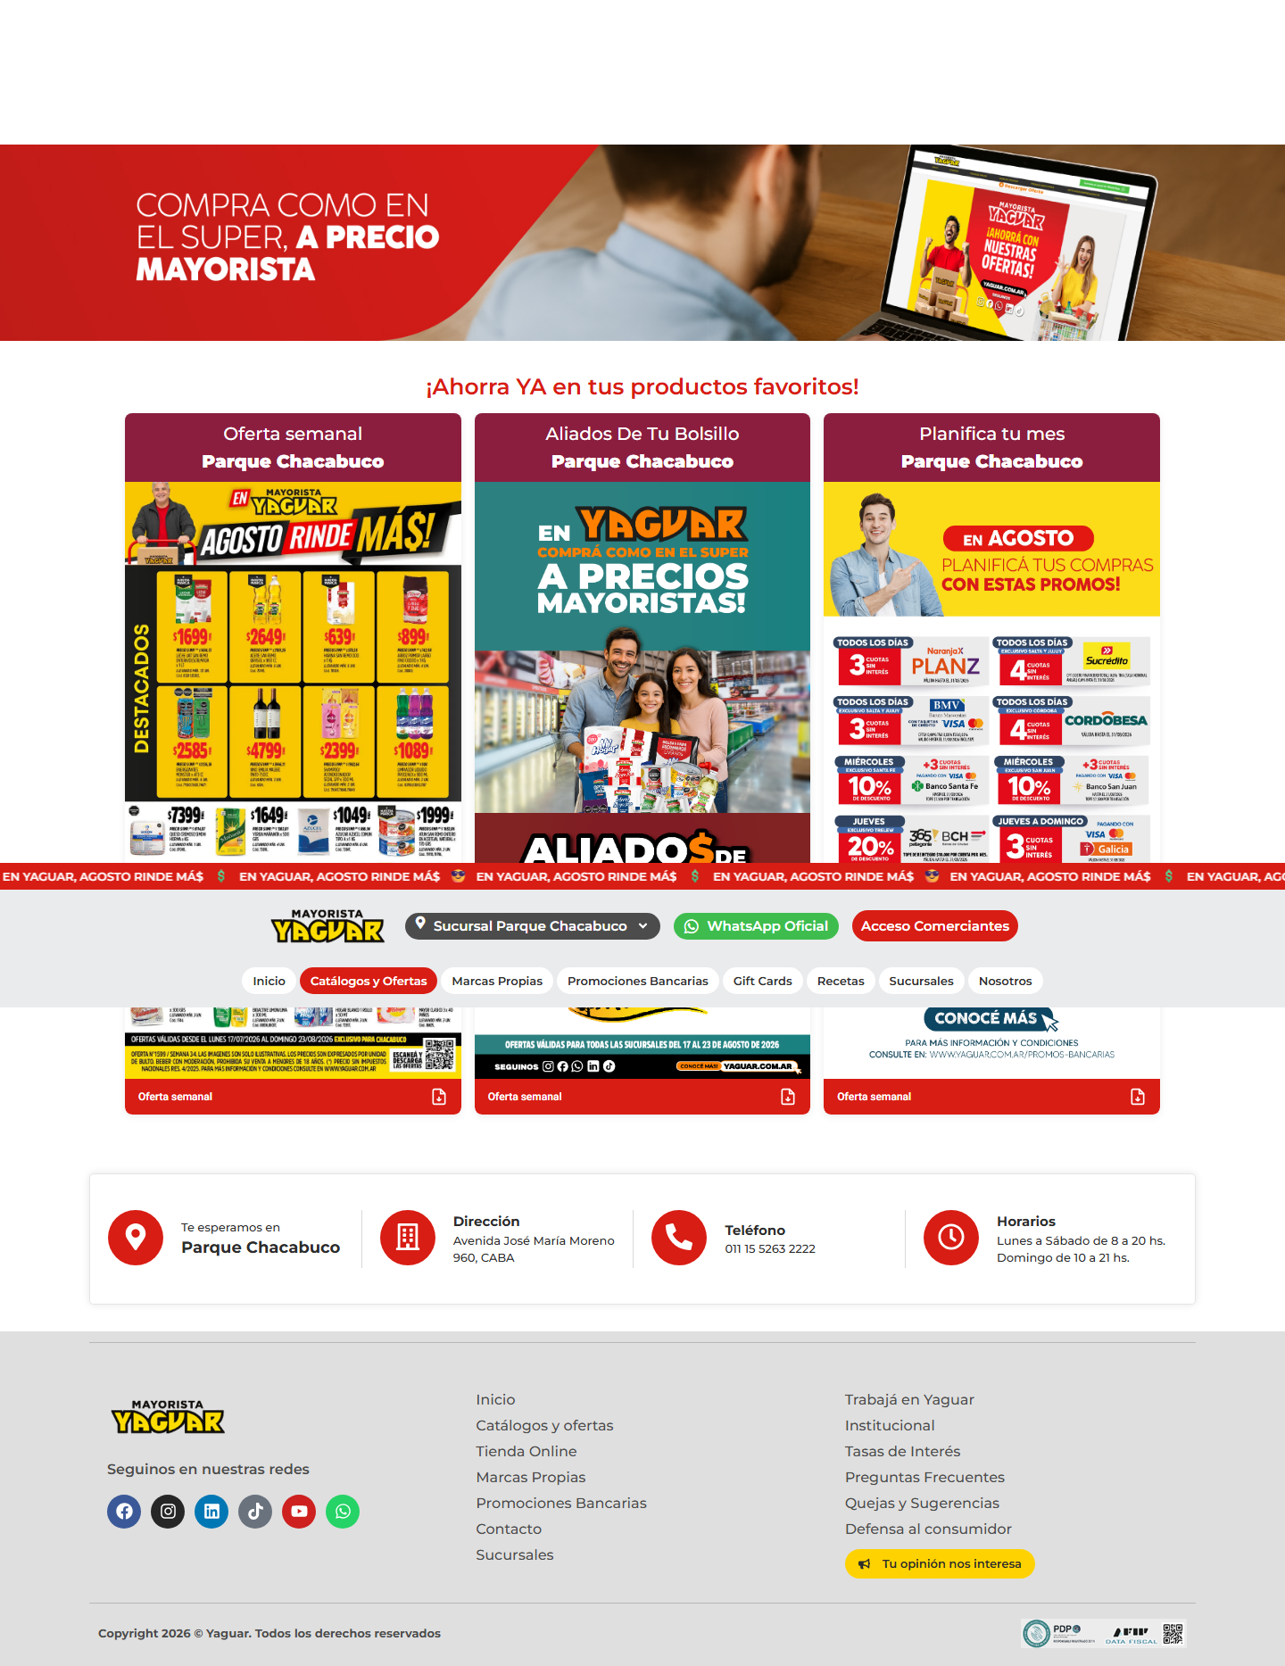
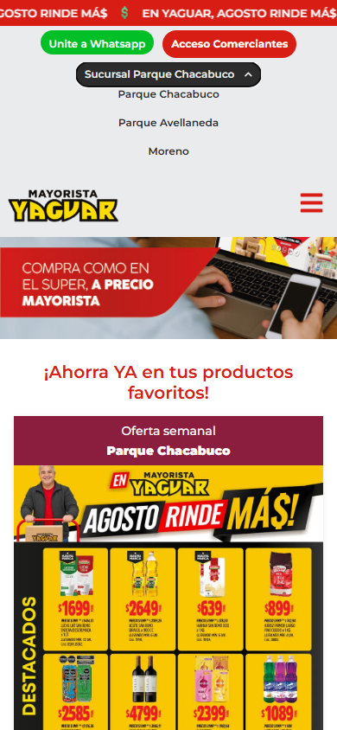
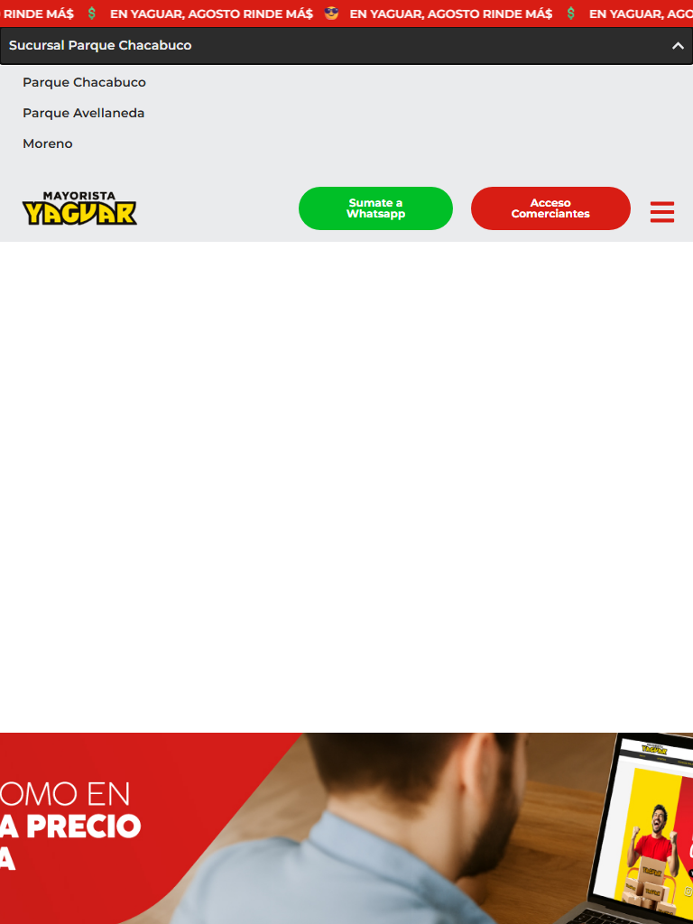
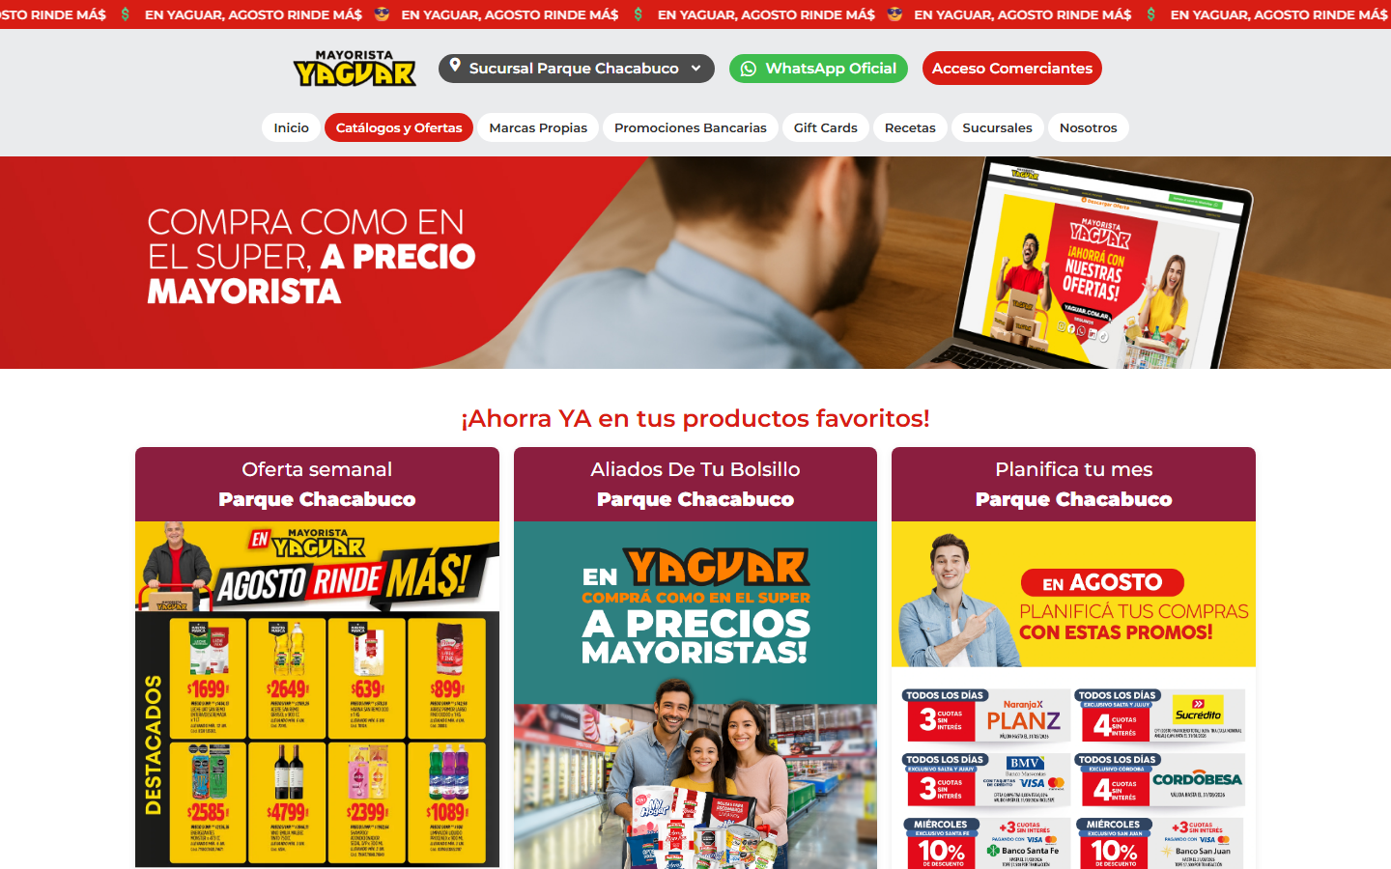
Estructura de la página
# | Elemento | Encabezado | Alto | display | Cols | Img | Links | Btn | Items
1 | div.elementor-element.elementor-element-a2a24d6.e-con-full | — | 132px | flex | 2 | 2 | 65 | 1 | 62
2 | div.elementor.elementor-459 | ¡Ahorra YA en tus productos favoritos! | 1331px | block | — | 3 | 4 | 5 | 0
3 | div.e-con-inner | — | 375px | flex | 4 | 2 | 21 | 1 | 13

Formularios
- POST → (mismo) · submit "Enviar" · campos: postid, formid, referertitle, queriedid, form_fields[email]*
- POST → (mismo) · submit "Ingresá" · campos: username, password, user-registration-login-nonce, wphttpreferer, redirect, previouspage
- POST → (mismo) · submit "Ingresá" · campos: username, password, user-registration-login-nonce, wphttpreferer, redirect, previouspage

Traza del análisis de Listado / categoría
87ms navegando (networkidle, 60s)
3753ms cargado HTTP 200 → https://yaguar.com.ar/catalogos-y-ofertas/
3993ms buscando popups / banners de cookies
6332ms scroll completo (lazy-load + animaciones de scroll)
7649ms extrayendo: meta y SEO
7656ms extrayendo: stack tecnológico
7681ms extrayendo: tipografía, paleta y espaciado
7889ms extrayendo: estructura y layout
7930ms extrayendo: inventario de componentes
7986ms extrayendo: accesibilidad
7995ms extrayendo: animaciones
8064ms extrayendo: CSSOM y media queries
8166ms extrayendo: anatomía del catálogo
8206ms extrayendo: copy, tono y buscador
8229ms extrayendo: performance timing
8240ms recortando 6 componentes y zonas
9558ms recortes guardados: 6/6
10123ms capturando estados interactivos
11464ms hover medido en 2 botón(es): 2 con cambio visible
11845ms foco de teclado: visible
11966ms menú: ningún ítem del nav despliega un panel
13014ms screenshot desktop 1440 fullPage
13501ms probando breakpoint 390x844
15828ms probando breakpoint 768x1024
17580ms probando breakpoint 1440x900
18970ms contexto mobile 390x844 (touch) + screenshot fullPage

18.2 Ficha de producto — https://yaguar.com.ar/producto/whisky-jb-750cc/
Campo | Valor
title | WHISKY JB 750CC – Supermercado Mayorista Yaguar – Parque Chacabuco
h1 | 0 (jerarquía 0/4/0)
HTTP / carga | 200 · 4197 ms
elementos / nodos DOM | 1534 / 1659
alto de página | 1203px (1.3 viewports)
secciones de primer nivel | 3
componentes | 33 botones · 0 cards · 4 forms · 23 inputs · 9 imágenes
accesibilidad | 0 img sin alt · 0/7 inputs sin label · 8 fallos de contraste
responsive | responsive: 2 transición(es) de layout detectadas, sin overflow horizontal
requests / peso | 146 · 773 KB
LCP / CLS | — / 0.1272
overlays al entrar | 0

Capturas: desktop · mobile · 390px 768px 1440px
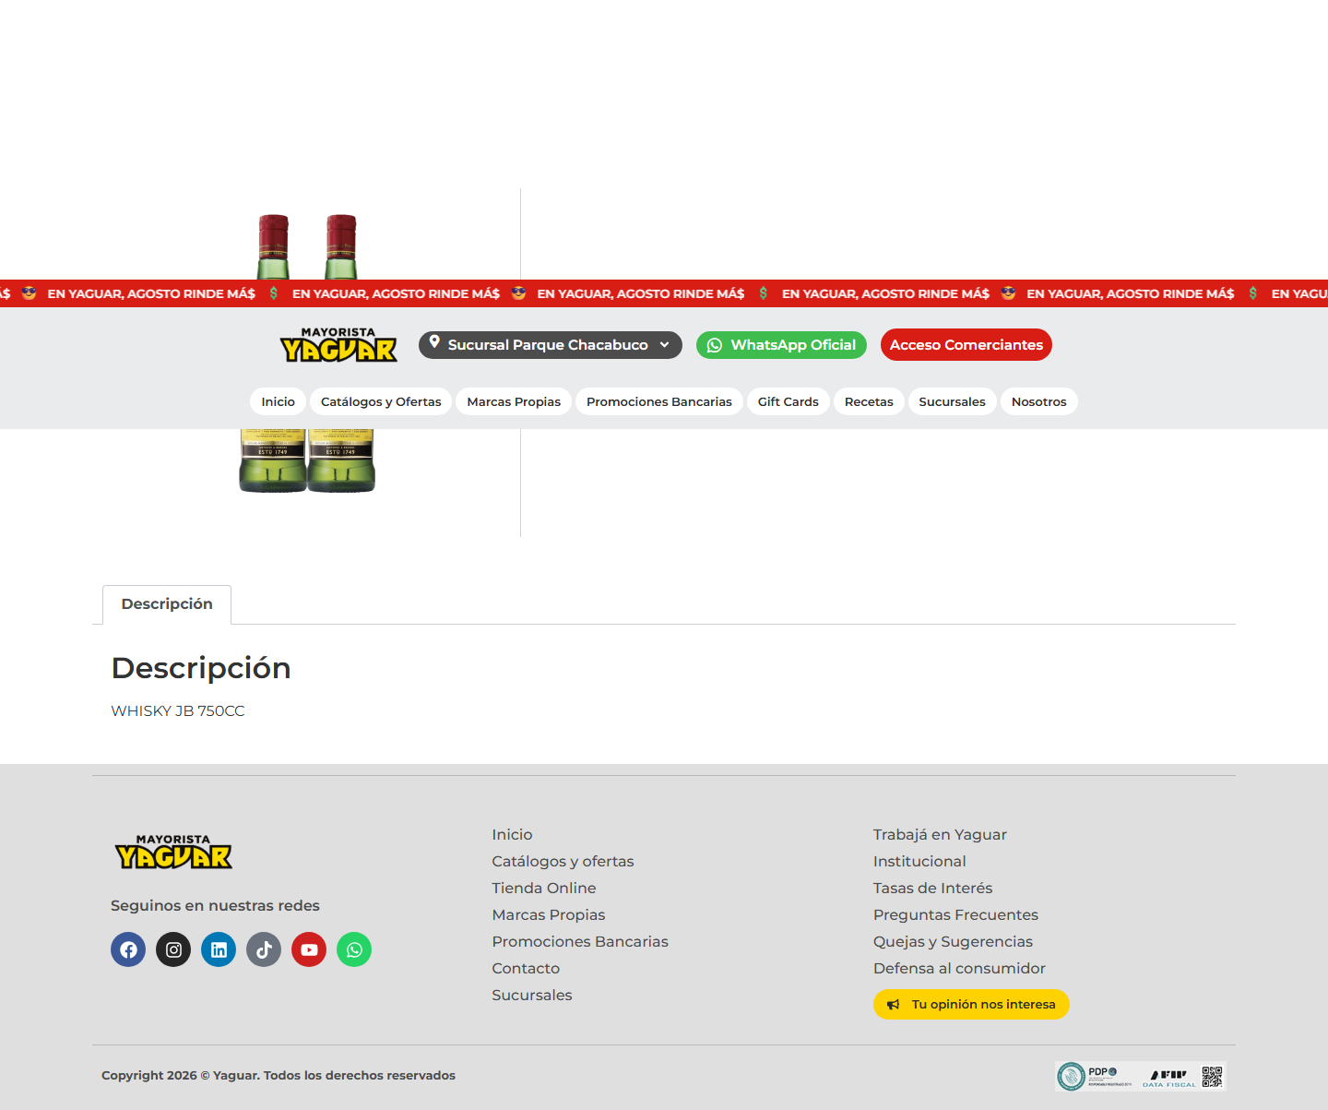
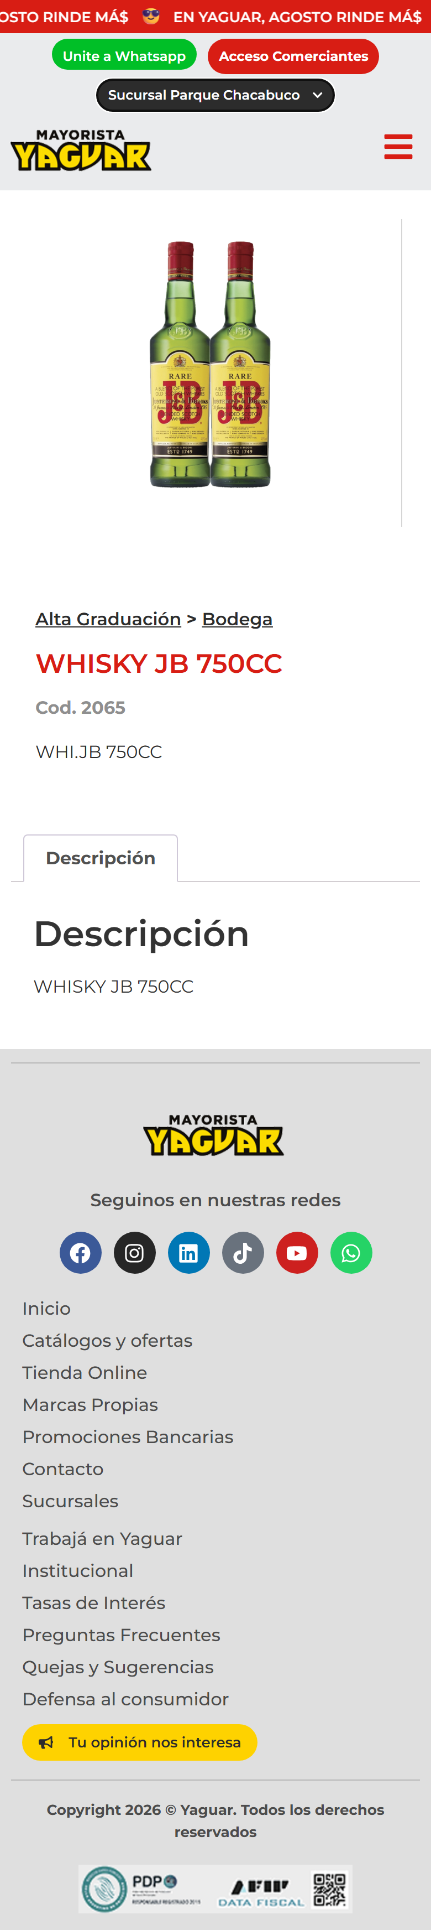
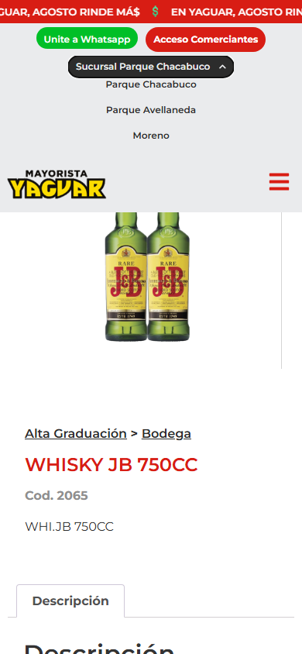
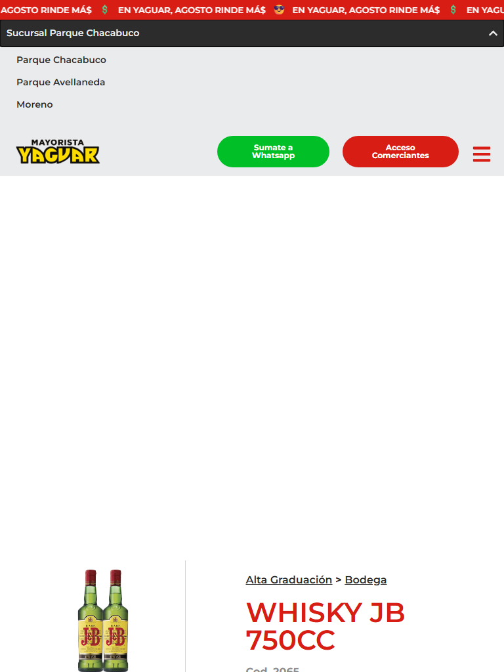
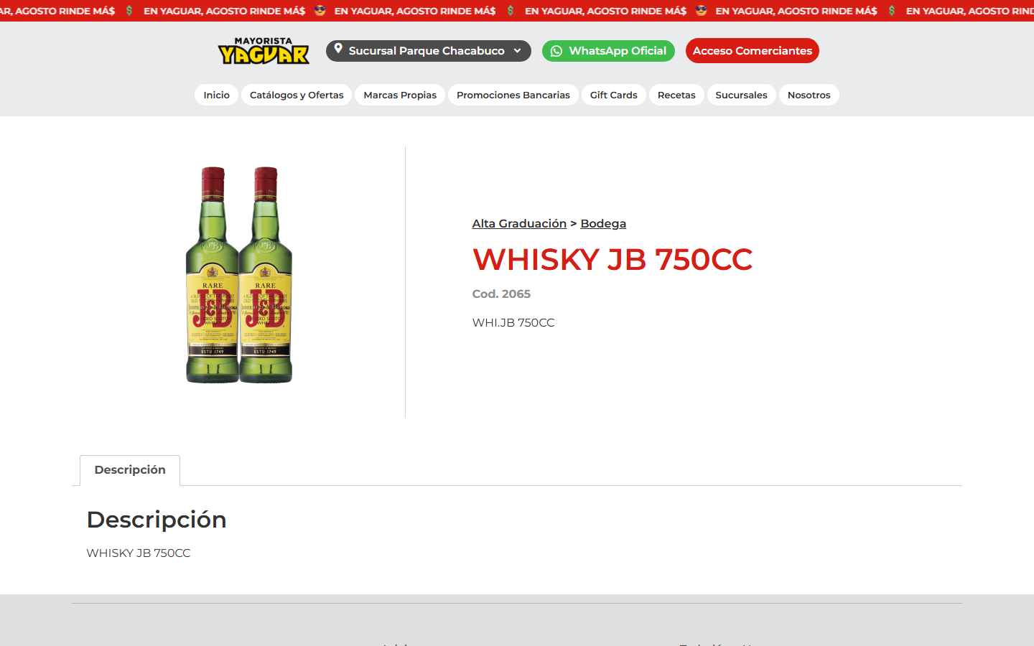
Estructura de la página
# | Elemento | Encabezado | Alto | display | Cols | Img | Links | Btn | Items
1 | div.elementor-element.elementor-element-a2a24d6.e-con-full | — | 132px | flex | 2 | 2 | 65 | 1 | 62
2 | div.elementor.elementor-950.elementor-location-single | Alta Graduación > Bodega | 666px | block | — | 1 | 3 | 0 | 1
3 | div.e-con-inner | — | 375px | flex | 4 | 2 | 21 | 1 | 13

Formularios
- POST → (mismo) · submit "Enviar" · campos: postid, formid, referertitle, queriedid, form_fields[email]*
- POST → (mismo) · submit "Ingresá" · campos: username, password, user-registration-login-nonce, wphttpreferer, redirect, previouspage
- POST → (mismo) · submit "Ingresá" · campos: username, password, user-registration-login-nonce, wphttpreferer, redirect, previouspage

Traza del análisis de Ficha de producto
106ms navegando (networkidle, 60s)
4197ms cargado HTTP 200 → https://yaguar.com.ar/producto/whisky-jb-750cc/
4284ms buscando popups / banners de cookies
5094ms scroll completo (lazy-load + animaciones de scroll)
6251ms extrayendo: meta y SEO
6257ms extrayendo: stack tecnológico
6284ms extrayendo: tipografía, paleta y espaciado
6454ms extrayendo: estructura y layout
6476ms extrayendo: inventario de componentes
6538ms extrayendo: accesibilidad
6551ms extrayendo: animaciones
6610ms extrayendo: CSSOM y media queries
6854ms extrayendo: anatomía del catálogo
6868ms extrayendo: copy, tono y buscador
6886ms extrayendo: performance timing
6892ms recortando 6 componentes y zonas
7760ms recortes guardados: 6/6
8089ms capturando estados interactivos
9409ms hover medido en 2 botón(es): 2 con cambio visible
9781ms foco de teclado: visible
9936ms menú: ningún ítem del nav despliega un panel
10991ms screenshot desktop 1440 fullPage
11799ms probando breakpoint 390x844
13801ms probando breakpoint 768x1024
15470ms probando breakpoint 1440x900
16752ms contexto mobile 390x844 (touch) + screenshot fullPage

18.3 Contacto / sucursales — https://yaguar.com.ar/sucursales/
Campo | Valor
title | Sucursales – Supermercado Mayorista Yaguar – Parque Chacabuco
h1 | 0 (jerarquía 0/0/0)
HTTP / carga | 200 · 8311 ms
elementos / nodos DOM | 1479 / 1592
alto de página | 1400px (1.6 viewports)
secciones de primer nivel | 3
componentes | 24 botones · 0 cards · 4 forms · 23 inputs · 8 imágenes
accesibilidad | 0 img sin alt · 0/7 inputs sin label · 7 fallos de contraste
responsive | responsive: 2 transición(es) de layout detectadas, sin overflow horizontal
requests / peso | 189 · 4678 KB
LCP / CLS | — / 0.1219
overlays al entrar | 0

Capturas: desktop · mobile · 390px 768px 1440px
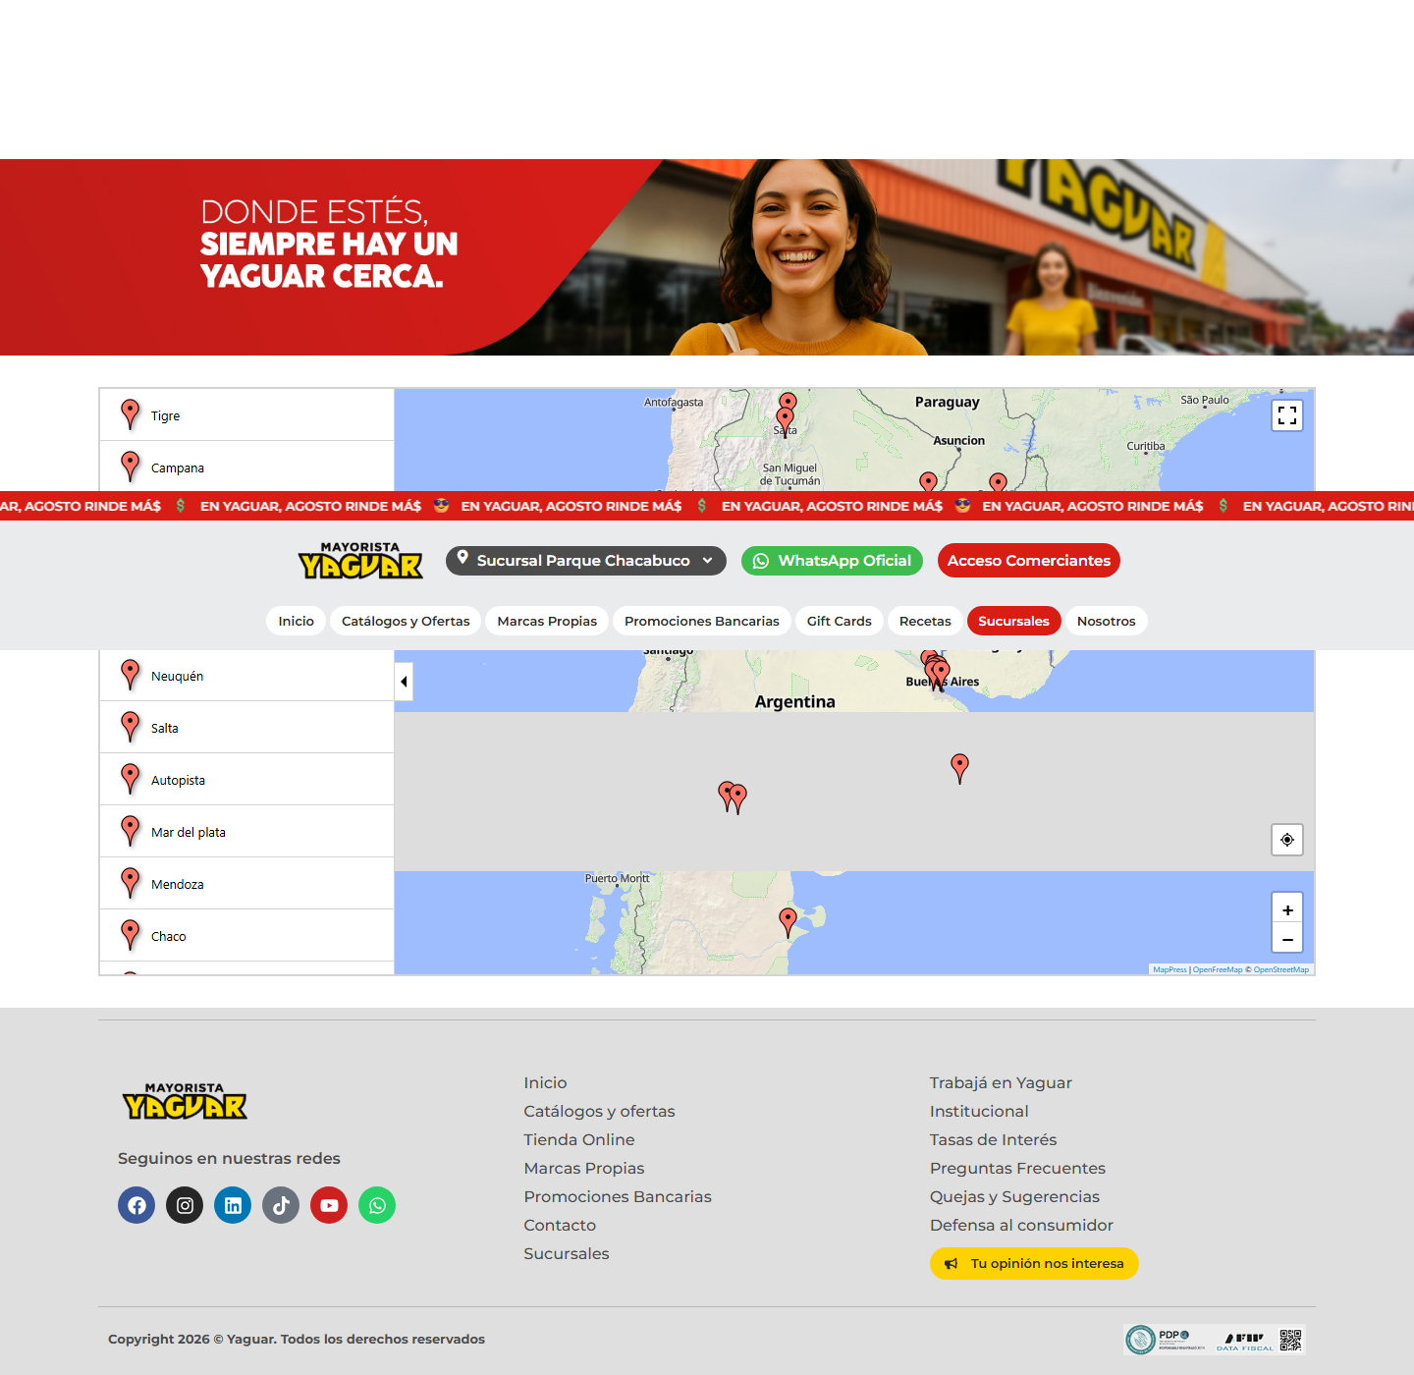
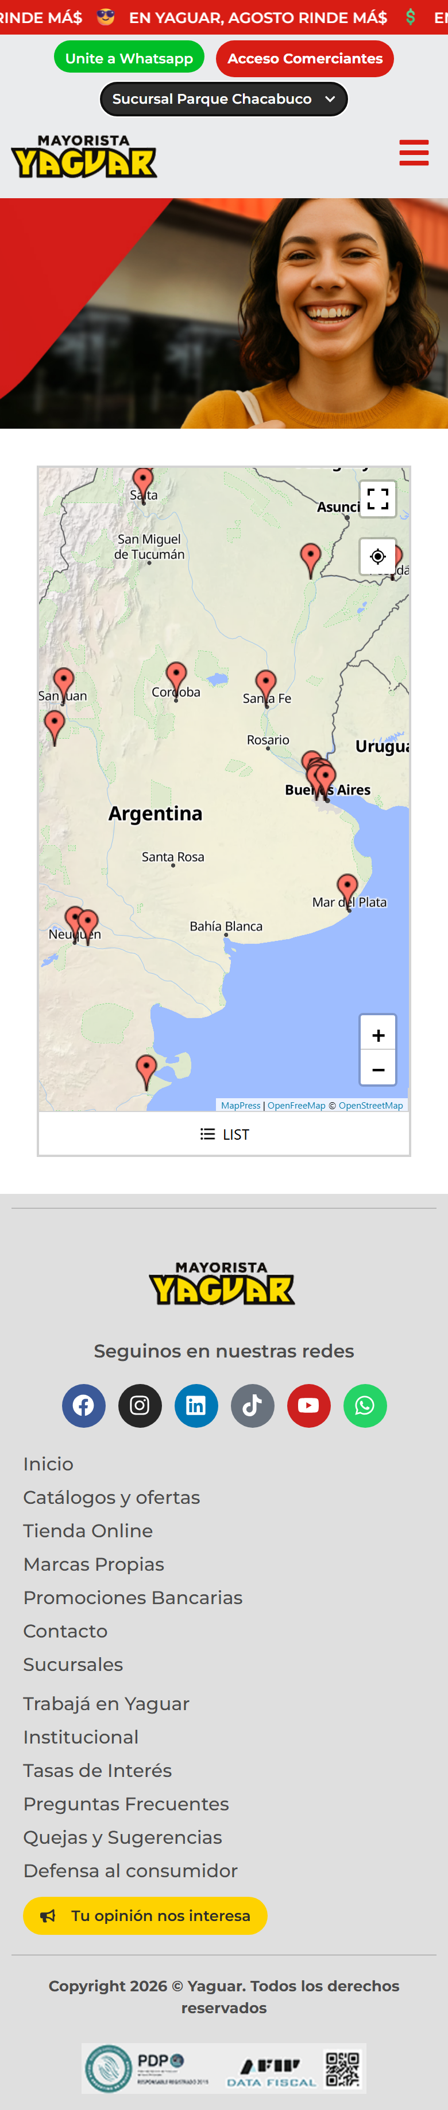
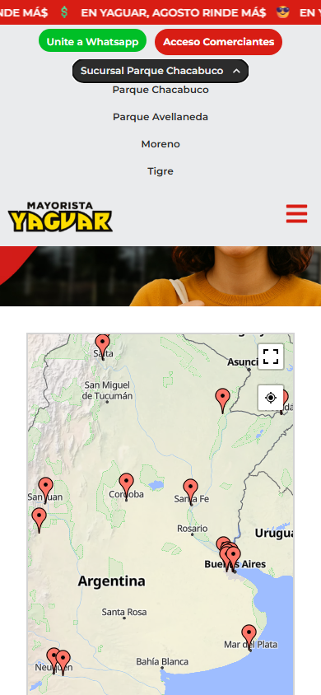
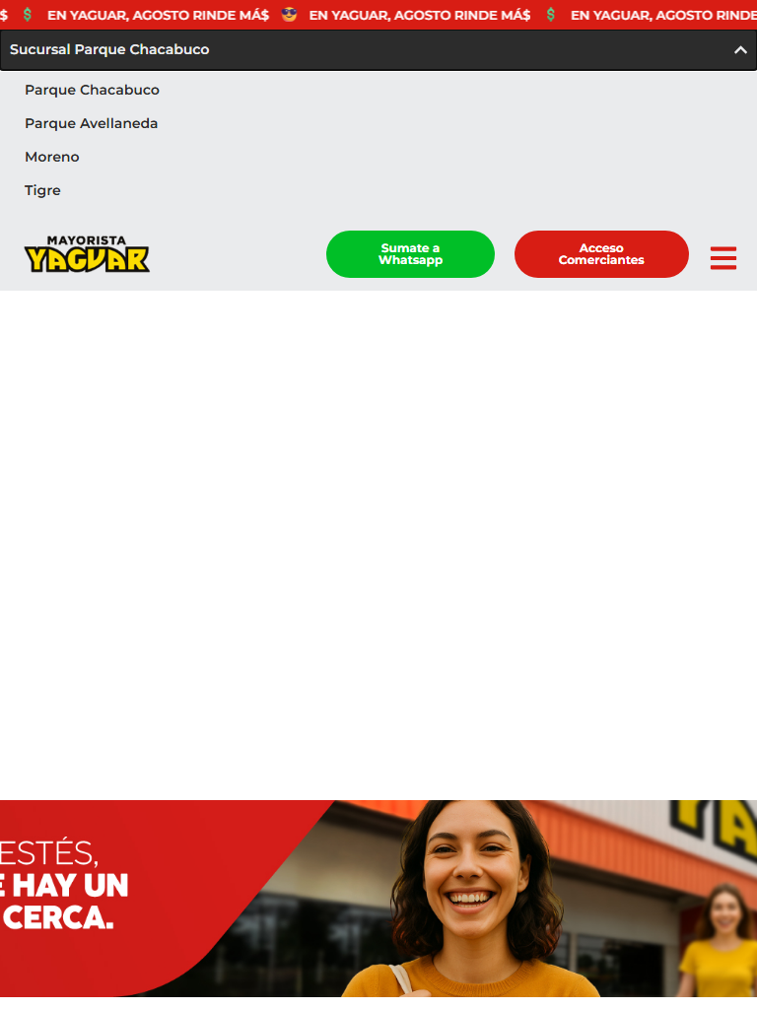
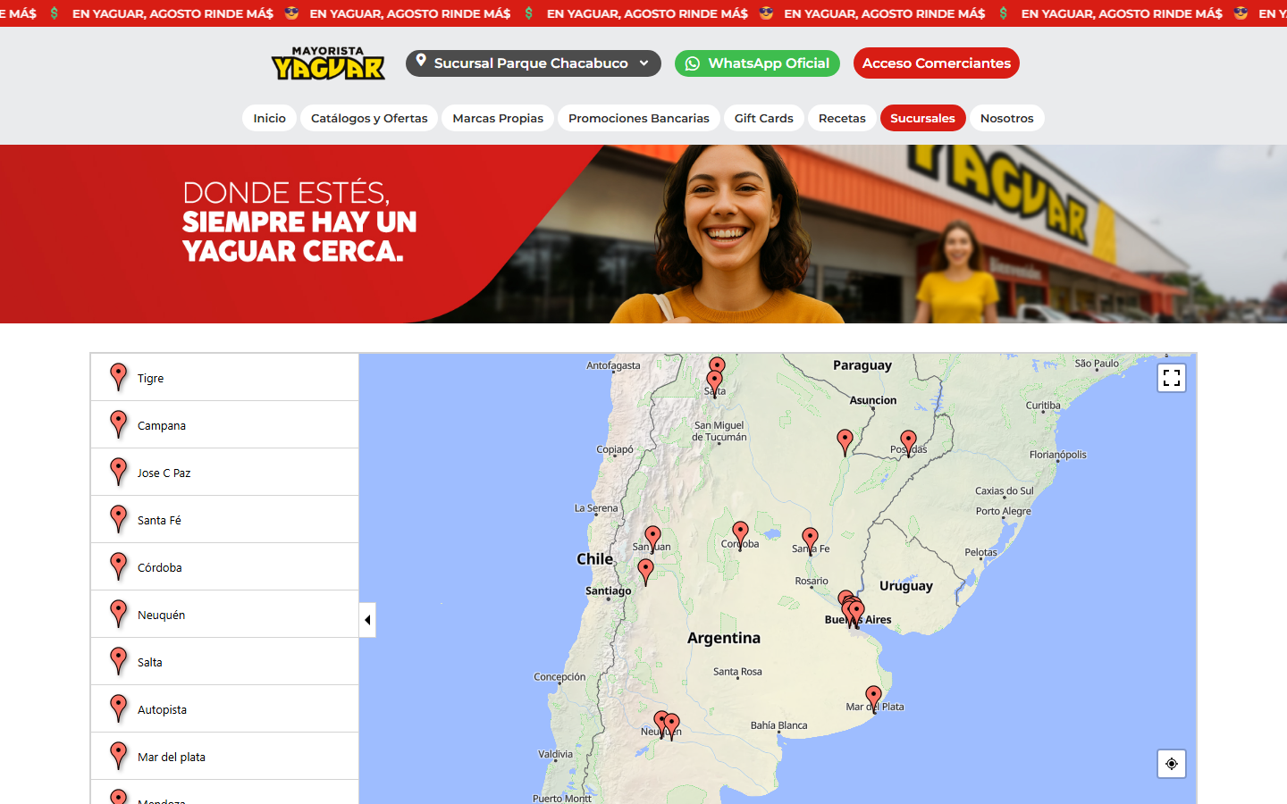
Estructura de la página
# | Elemento | Encabezado | Alto | display | Cols | Img | Links | Btn | Items
1 | div.elementor-element.elementor-element-a2a24d6.e-con-full | — | 132px | flex | 2 | 2 | 65 | 1 | 62
2 | div.elementor.elementor-1257 | — | 864px | block | — | 0 | 0 | 0 | 0
3 | div.e-con-inner | — | 375px | flex | 4 | 2 | 21 | 1 | 13

Formularios
- POST → (mismo) · submit "Enviar" · campos: postid, formid, referertitle, queriedid, form_fields[email]*
- POST → (mismo) · submit "Ingresá" · campos: username, password, user-registration-login-nonce, wphttpreferer, redirect, previouspage
- POST → (mismo) · submit "Ingresá" · campos: username, password, user-registration-login-nonce, wphttpreferer, redirect, previouspage

Traza del análisis de Contacto / sucursales
113ms navegando (networkidle, 60s)
8311ms cargado HTTP 200 → https://yaguar.com.ar/sucursales/
8655ms buscando popups / banners de cookies
9582ms scroll completo (lazy-load + animaciones de scroll)
10742ms extrayendo: meta y SEO
10762ms extrayendo: stack tecnológico
10792ms extrayendo: tipografía, paleta y espaciado
11011ms extrayendo: estructura y layout
11040ms extrayendo: inventario de componentes
11093ms extrayendo: accesibilidad
11102ms extrayendo: animaciones
11155ms extrayendo: CSSOM y media queries
11241ms extrayendo: anatomía del catálogo
11253ms extrayendo: copy, tono y buscador
11267ms extrayendo: performance timing
11274ms recortando 6 componentes y zonas
12263ms recortes guardados: 6/6
12668ms capturando estados interactivos
14718ms hover medido en 2 botón(es): 2 con cambio visible
15113ms foco de teclado: visible
15559ms menú: ningún ítem del nav despliega un panel
16607ms screenshot desktop 1440 fullPage
16920ms probando breakpoint 390x844
19101ms probando breakpoint 768x1024
21142ms probando breakpoint 1440x900
22756ms contexto mobile 390x844 (touch) + screenshot fullPage

